# **Identification ofkey nodes in complex networks by using a joint technique of nonnegative matrix factorization and regularization**

非负矩阵分解和正则化联合技术识别复杂网络中的关键节点

## 文章信息

作者：Pengli Lu ∗, Junxia Yang, Wenzhi Liu

机构：兰州理工大学计算机与通信学院

时间：13 May 2024

期刊：Physical Communication（2区）

## 摘要

目前，现有的传统方法通过手动选择节点的重要属性特征来进行关键节点识别，但这种方法存在局限性。 手动选择属性特征可能会忽略与节点关键性和属性特征之间的相关性相关的非明显特征。 为了弥补传统方法的缺点，提出了一种基于非负矩阵分解和正则化的联合关键节点识别技术JTNMFR。 对加权邻接矩阵进行分解以获得节点的潜在属性特征，并引入通信网络矩阵和相似度矩阵作为正则化项来控制分解结果的稀疏性。 最终，通过构建整合这两方面的目标函数并利用交替迭代获得属性矩阵来评估节点的重要性。 为了验证 JTNMFR 的准确性和可靠性，我们将其与八个真实网络上的其他九种识别方法进行了比较。 实验结果表明，JTNMFR不仅在节点重要性准确度、单调性和节点传播能力方面显着优于其他算法，而且提供了一种更准确的评估节点重要性的手段。

## 引言

为了平衡局部指标和全局指标之间的优缺点，研究人员提出了一系列定量模型[21,22]。 此外，童等人。 [23]提出了一种利用交叉熵和信息熵的中心性方法，其独特之处在于它集成了节点的局部和全局信息度量，并将它们与排序策略相结合，以更全面地衡量节点的影响力。 上述这些方法在识别关键节点方面取得了成功，但问题是考虑的节点属性有限，事实上，未能多方面考虑节点的属性信息是关键节点识别算法较少的原因之一。 比理想的。 为了提高识别效率，研究人员提出了一些多属性决策方法[24,25]。 然而，这种方法的关键问题是属性的选择仍然依赖于人类的判断，这也会导致识别结果不理想。 那么，如何提取节点的属性特征是我们需要解决的问题。 基于此，我们提出了一种利用非负矩阵分解（NMF）和正则化来捕获复杂网络中关键节点的联合技术，称为 JTNMFR 中心性。 以下是我们的三项贡献的概述：

• 通过定义加权邻接矩阵并对其进行非负矩阵分解，自动获得节点的属性特征。

• 为了控制分解结果的稀疏性，我们通过组合通信网络矩阵和相似度矩阵来合并正则化项。

• 利用属性特征和邻域规则计算节点重要性，并在多个真实网络上进行实验。 实验结果表明，JTNMFR在相关性、排序的单调性和前10个节点的影响力方面优于9种识别方法。

## 相关工作

本节介绍理解这项工作所需的相关知识。 为了便于描述，无向无权网络可以表示为 𝐺 𝑣𝑗之间的连通性，其中1表示连接，0表示不连接。 图𝐺中长度为𝑙的游走是指从节点𝑣𝑖出发，依次经过𝑙边，到达节点𝑣𝑗的序列（序列中的节点可以重复）。 具体来说，从𝑣𝑖到𝑣𝑗长度为𝑙的步行次数等于 $A_{ij}^{l}$。

### 非负矩阵分解

复杂网络通常包含高维节点和边缘特征数据，导致数据本质特征的隐藏和存储资源的浪费，这给数据库研究带来了巨大的挑战。 幸运的是，数据降维已成为解决该问题的常用方法，旨在减少冗余信息并保留最具代表性的特征。 非负矩阵分解（NMF）[26]是数据降维中特征提取的常用方法之一，可以用来降低数据的维度，探索数据的本质规律，减少处理数据的时间成本。 因此，该理论已成功应用于链接预测和蛋白质预测的研究中。 基于此，通过NMF，我们可以对复杂网络中的节点和边特征进行分解，得到更加简洁有效的特征表示，从而更好地表达网络中的结构和信息，辅助识别具有重要影响的节点 论网络的结构和功能。 NMF 可以将高维非负数据矩阵表示为两个低维非负因子矩阵的乘积形式。 具体来说，给定一个非负矩阵 𝑼 ∈ R𝑛×𝑚 + ，NMF 的目标是找到非负基矩阵 𝑩 和非负属性矩阵 𝑭，i。



其中  ，𝑘 是 NMF 中的超参数，控制降维数据的维数，通常为 (𝑚 + 𝑛) 𝑘 < 𝑚𝑛。

### 4.2. 通信网络矩阵

网络节点之间的信息传播可分为直接传播和间接传播。 当两个节点之间存在边时，意味着这两个节点之间可以进行直接通信和信息传输。 当两个节点之间没有直接的边时，可以通过其他节点作为传输介质来传播信息。 为了衡量节点之间的通信能力，Estrada等人提出了通信网络矩阵。 [27,28]提供了一种有效的方法来考虑和量化未连接节点之间的关联，可以表示如下：

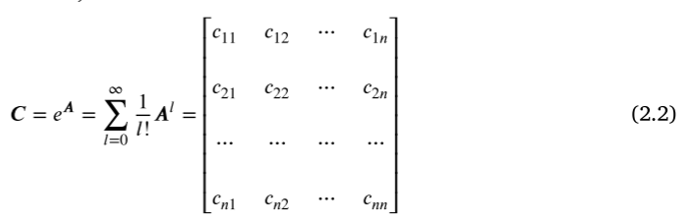

其中 𝑐𝑖𝑗 表示 𝑣𝑖 和 𝑣𝑗 之间的可通信性。 特别地，短路径的权重大于长路径的权重。 这意味着短路径对于网络不同部分之间的信息传输发挥着更重要的作用。 应用𝑨 = 𝑸∧𝑸−1 使得计算变得简单，其中∧是由𝑨的特征值组成的对角矩阵，𝑸是由𝑨的特征向量组成的正交矩阵。

## 5.The proposed method

JTNMFR算法由三个主要部分组成：

（i）将网络表示为加权邻接矩阵，并对加权邻接矩阵执行NMF运算。

(ii)结合通信网络矩阵和相似度矩阵来构造正则化项。

(iii)利用属性信息和邻域规则评估节点的重要性。

本节对它们进行了详细描述，图 1 描绘了 JTNMFR 的流程图

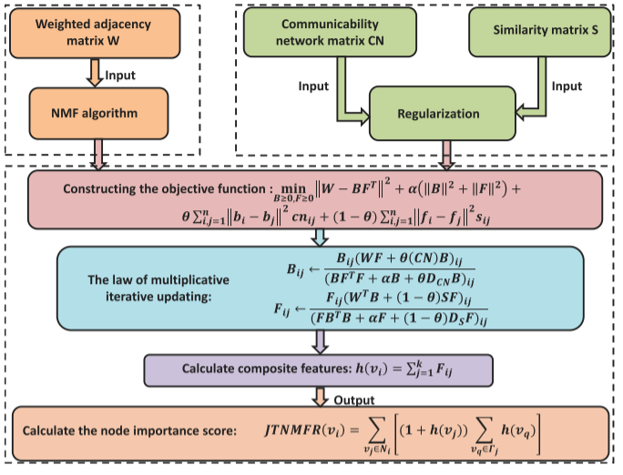

图1. JTNMFR 的流程图

### 5.1. JTNMFR的目标函数

邻接矩阵描述了节点之间的连接性，并假设所有连接的边都具有同等重要性。 然而，事实是节点之间的边权重根据具体的图结构和要求而变化。 此外，研究表明，未加权网络中的每条边都有一个与其两个连接节点相关的潜在权重[29,30]。 因此，我们定义网络的加权邻接矩阵𝑾，如下所示：



其中𝑑𝑖和𝑐(𝑖)分别表示节点𝑣𝑖的度和聚类系数。

显然，𝑾是一个对称非负矩阵，节点的隐含特征表示可以通过非负矩阵分解得到。 NMF 可以基于最小化重配置误差来定义，

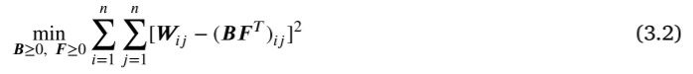

其中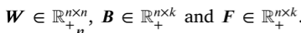。 根据 4.1 节，我们可以得到 𝑘 < 𝑛/ 2 。 应该指出的是，方程(3.2) 可以用以下形式给出：



此外，最短路径可以代表复杂网络中节点之间最直接、最快的通信或传输路径。 然而，并非所有信息交换或连接都必须通过最短路径进行。 事实上，还有许多其他路径可以连接复杂网络中的节点，这些路径可能不是最短路径，但仍然可以传输信息。 这些路径可能会经过更多的中间节点或更长的距离，但它们提供了额外的选项和可访问性。 因此，应该考虑除最短路径之外的所有可能路径，以充分理解网络结构和节点之间的连接。 4.2节中引入的可通信网络矩阵考虑了两个节点之间的所有可达路径，丰富了网络中的信息交换方式。 为了消除数据规模差异带来的偏差，通信网络矩阵 CN 的标准归一化过程如下：



其中𝑐𝑚𝑎𝑥和𝑐𝑚𝑖𝑛分别表示矩阵𝑪中的最大值和最小值。

复杂网络中的两个用户越相似，他们之间传输信息的可能性就越大。 这是因为社交网络中的许多人更喜欢从他们认识或信任的人那里获取信息，而与自己相似的人往往有着相同的兴趣和价值观，因此他们更有可能互相传递信息。 当两个用户之间的公共邻居节点越多时，他们的联系就越紧密，从而增加了信息传播的可能性。 网络的相似度矩阵𝑺通过Jaccard指数计算，公式如下[31]，

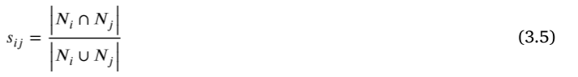

其中𝑁𝑖是节点𝑣𝑖的邻居集合。

标准 NMF 未能揭示数据空间的内在几何和判别结构 [32]。 另外，如果分解的维数（即低秩矩阵的维数）选择太大，或者分解过程没有约束或限制，可能会导致生成低秩矩阵。 - 包含过多冗余信息的秩矩阵。 正则化可以帮助过滤特征和优化算法更快地收敛到最优解，避免参数估计过程中的数值不稳定,提高算法的收敛速度和稳定性。 因此，在执行非负矩阵分解时，通过添加 Tikhonov (𝐿2) 和图拉普拉斯正则化项，提出了一种新颖的目标函数。 JTNMFR 的目标函数可以构造为，

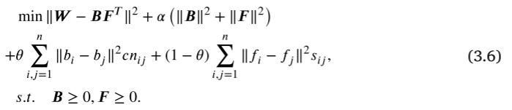

其中，可通信网络矩阵反映了网络节点之间的连通性，相似度矩阵用于衡量节点之间的相关性。 通过组合这两个矩阵来构造正则化项，可以根据节点的连接模式和属性来量化节点的重要性。 𝛼 和 𝜃 是正则化系数，均取 [0, 1] 范围内的值。 𝜃 和 1− 𝜃 用于平衡通信网络矩阵和相似度矩阵的贡献。 𝑏𝑖和𝑓𝑖分别是𝑩和𝑭的第𝑖行。 然后等式(3.6) 可以转化为以下形式：

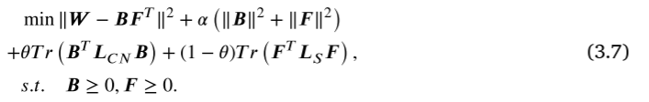

其中𝑇𝑟(⋅) 表示矩阵的trace。 𝑳𝐶𝑁和𝑳𝑆分别是𝑪𝑵和𝑺的拉普拉斯矩阵，可以表达如下：

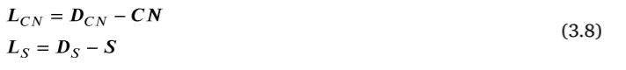

此处是对角矩阵

### 5.2. 优化

从方程 (3.7) 矩阵 𝑩 和 𝑭 的乘法更新规则如下：

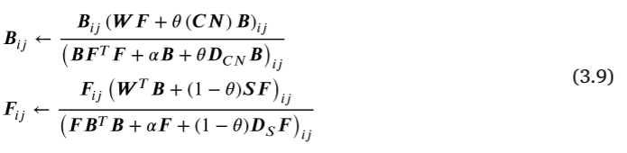

对3.9的证明：

基于参考文献中的 ‖𝑾−𝑩𝑭𝑇‖2 = ‖𝑾‖2+‖𝑩𝑭𝑇‖2−2𝑇𝑟 (𝑾𝑭𝑩𝑇)。 [33]，并通过删除不包含 𝑩 和 𝑭 的术语，将其重新表述为：

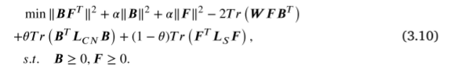

根据替代的基于迭代的策略，我们通过修复 𝑭 并删除不包含 𝑩 的项来解决 𝑩 的更新规则。 等式(3.10) 可以重写为：

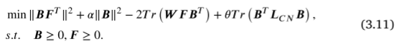

设 𝜱 = [ 𝜙𝑖𝑗 ] 为拉格朗日乘数 [34]，方程 2 的拉格朗日函数 𝐿𝑓 (3.11) 被重写为：

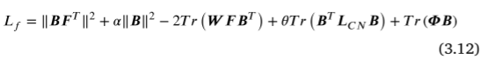

上述函数关于 B 的偏导数为：

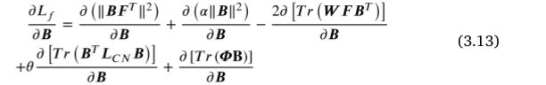

根据参考文献中的公式 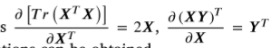，可得如下方程：

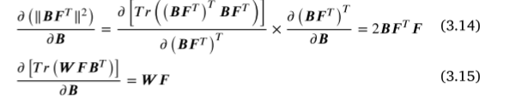

根据公式 𝜕 [𝑇𝑟 (𝒀𝑿)]/ 𝜕𝑿 = 𝒀𝑇 , 𝜕 [ 𝑇𝑟 ( 𝑿𝑇 𝒀𝑿 )] /𝜕𝑿 = 𝒀𝑿 + 𝒀𝑇𝑿 中参考号 [35]，可得如下方程：

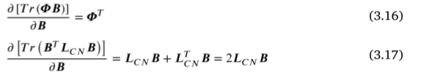

最后，

通过设置 𝜕𝐿𝑓/ 𝜕𝑩 = 0，并使用 Karush−Kuhn−Tucker (KKT) 条件 𝜙𝑖𝑗 𝑩𝑖𝑗 = 0，可以获得 𝑩 的更新规则，



根据 𝑳𝐶𝑁 = 𝑫𝐶𝑁 − 𝑪𝑵，我们可以得到以下方程：

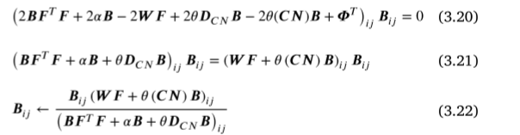

类似地，我们通过修复 𝑩 并删除不包含 𝑭 的项来解决 𝑭 的更新规则。 等式。 (3.10) 可以重写为，

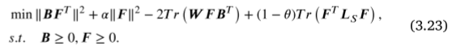

设 𝜴 = [ 𝜔𝑖𝑗 ] 为拉格朗日乘子，方程 (3.23) 的拉格朗日函数 𝐿𝑓 被重写为，

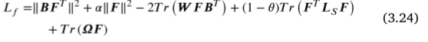

通过设置 𝜕𝐿𝑓 𝜕𝑭 = 0 并使用 𝜔𝑖𝑗 𝑭𝑖𝑗 = 0，可以获得𝑭的更新规则，

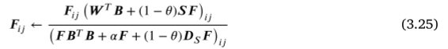

### 5.3. 节点重要性评分判定

给定矩阵𝑩和𝑭的随机初始值，通过迭代公式更新它们直到收敛（𝑩和𝑭同时更新）。 我们设定收敛条件的为时间上的误差：𝑡 + 1 (𝑅𝑡+1) 不小于时间 𝑡 (𝑅𝑡) 时的误差，其中 𝑅𝑡+1=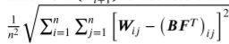. 根据矩阵 𝑭，**𝑣𝑖 的复合属性为**。 然而，在估计节点的影响力时，仅考虑节点本身的属性信息是不够的，网络拓扑包含有关节点之间的连接模式和布局的信息，可以深入了解节点内的交互和传播机制网络。 因此节点𝑣𝑖的 JTNMFR 分数是：

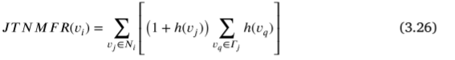

其中 𝛤𝑗 指节点 𝑣𝑗 的三阶邻居集合。

### 5.4计算复杂度

JTNMFR中心性算法的运行时间主要由矩阵求解和节点重要性得分计算组成。 需要 𝑂(𝑛2) 来构造加权邻接矩阵 𝑾。 计算归一化通信网络矩阵 𝑪𝑵 和相似度矩阵 𝑺 分别需要 𝑂(𝑛3) 和 𝑂(𝑛2)。 𝑂(𝑛2 × 𝑘 × 𝐼𝑡𝑒𝑟) 用于矩阵分解，其中𝐼𝑡𝑒𝑟 是迭代次数。 当𝐼𝑡𝑒𝑟小得多时，矩阵求解零件的运行时间为𝑂（𝑛3），而当𝐼𝑡𝑒𝑟远大于𝑛𝑛𝑛𝑛时，矩阵求解零件需要成本𝑂（𝑛2×𝑘×𝐼𝑡𝑒𝑟）。 此外，节点重要性得分计算采用𝑂(𝑛)。 最后，JTNMFR的时间复杂度为𝑂(𝑛3)或𝑂(𝑛2×𝑘×𝐼𝑡𝑒𝑟)。

## 6.实验测试

为了评估 JTNMFR 的性能，使用了九种经典方法进行比较，包括度中心性（DC）[8]、介数中心性（BC）[9]，k-shell（KS）[16]，基于分类邻居的方法（CN）[37]，广义重力中心性（GGC）[38]，全局结构模型（GSM）[39]， 基于k壳的重力中心性（KSGC）[40]、局部结构信息的聚合中心性（ALSI）[41]和基于局部结构的系统中心性（LSS）[42]。 所有算法均在 Windows 11、1 个 CPU（Intel Core i5-12500H，2.5 GHz）和 16 GB RAM 的 PC 平台上运行，软件平台为 Matlab R2018b。

选择以下数据集来显示每种算法在现实网络中的性能，包括空手道网络（Karate）[43]、爵士音乐家之间的协作关系网络（Jazz）[44]、航空网络（USAir）[45] ]、与欧洲研究机构（EEC）相关的电子邮件交换网络[46]、罗维拉维吉利大学电子邮件网络（Email）[47]、在线博客网络（Polblogs）[48]、家人和朋友之间的关系网络 hamster.com 网站 (Hamster) [49] 和西部电网 (PowerGrid) [50] 的用户。 表1总结了这8个数据集的主要统计特征。

* **流行病阈值 *β* *ih*​**：网络中疾病或信息传播的临界值，低于这个值传播将不能持续。
* **最优感染率值 *β***：在流行病模型中，使传播效果最大化的感染率

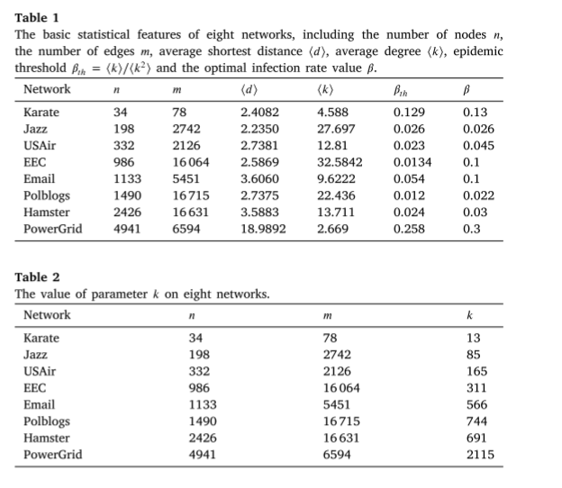

### 6.1参数选择

JTNMFR算法包含三个参数，分别是属性个数𝑘 ε { 1, 𝑛 2 } 和正则化系数𝛼 ε [0, 1] 和𝜃 ε [0, 1]。 首先，通过设置𝛼 = 0.5，𝜃 = 0.5，得到不同𝑘值下的节点排序序列。 请注意，𝑘 的值由最大 Kendall 值决定（将在 6.3 节中讨论）。 表 2 列出了八个网络的最佳 𝑘 值。 接下来，对于给定的 𝑘，𝛼 和 𝜃 从 0 到 1，间距为 0.1。 图2展示了8个网络上𝛼和𝜃的变化对JTNMFR相对于Kendall值的影响，最终的值是最大Kendall值对应的值。 如图所示，最高的 Kendall 值对应于 Karate 数据集上的 𝛼 = 1 和 𝜃 = 0.9，Jazz 数据集上的 𝛼 = 0.9 和 𝜃 = 0.3，USAir 数据集上的 𝛼 = 0 和 𝜃 = 0，𝛼 = 0.4 在 EEC 数据集上，𝜃 = 1；在电子邮件数据集上，𝛼 = 0.9 和 𝜃 = 0.5；在 Polblogs 数据集上，𝛼 = 0.6 和 𝜃 = 0.2；在 Hamster 数据集上，𝛼 = 0.9 和 𝜃 = 0；在 Hamster 数据集上，𝛼 = 0 和 𝜃 = 0 在 PowerGrid 数据集上。

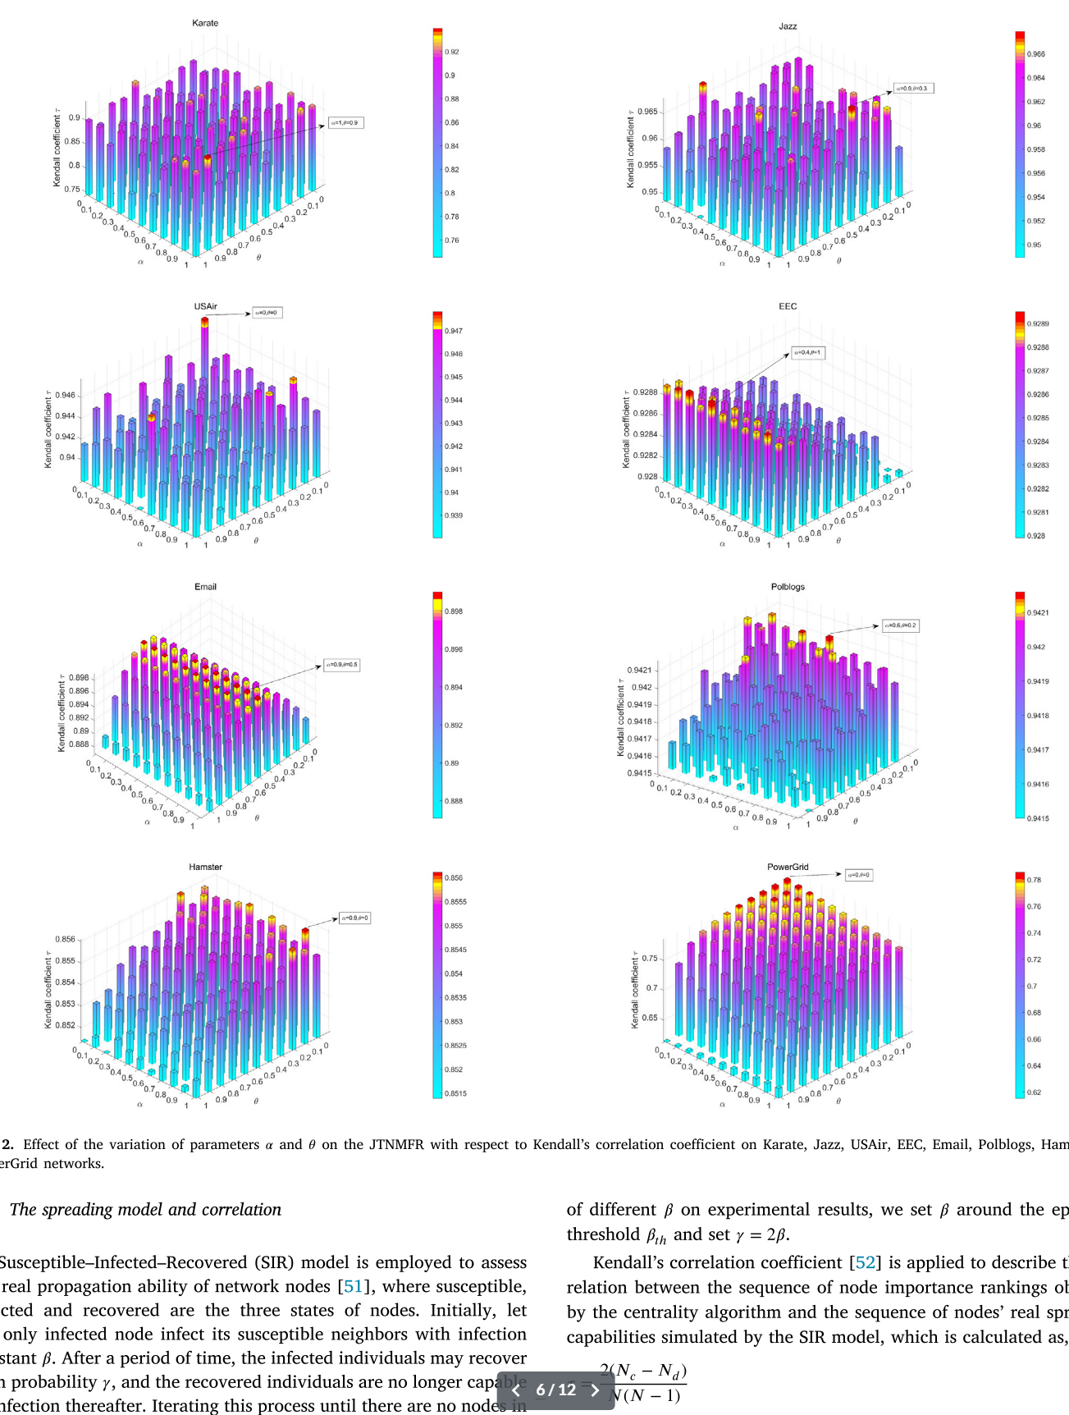**Fig** 2. 参数 𝛼 和 𝜃 的变化对 JTNMFR 相对于 Karate、Jazz、USAair、EEC、Email、Polblogs、Hamster 和 PowerGrid 网络上 Kendall 相关系数的影响

### 6.2传播模型和相关性

实验目的：采用与易感-感染-恢复（SIR）模型的相关性来评估网络节点的真实传播能力[51]

易感-感染-恢复（SIR）模型中易感、感染和恢复是节点的三种状态。 最初，让唯一受感染的节点以感染常数 𝛽 感染其易受影响的邻居。 一段时间后，被感染的个体可能以𝛾的概率康复，而康复的个体此后就不再具有感染能力。 迭代此过程，直到没有节点处于受感染状态。 最后，通过恢复个体的数量来计算初始感染体的传播能力。 为了提高实验的准确性，本研究重复进行了1000次SIR过程，并计算了1000次迭代后每个节点的平均扩展能力。 为了讨论不同𝛽效果影响的不同实验结果，我们将𝛽设置在流行阈值𝛽𝑡ℎ附近，并设置𝛾 = 2𝛽。

Kendall相关系数[52]用来描述中心性算法得到的节点重要性排序序列与SIR模型模拟的节点真实传播能力序列之间的相关性，计算公式为：

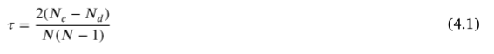

其中，𝑁𝑐、𝑁𝑑和𝑁分别指两个序列中顺序一致的对的数量、顺序不一致的对的数量和序列组合的数量。 𝜏的值在[−1, 1]范围内，其中𝜏越大表示两个序列之间的一致性越高。

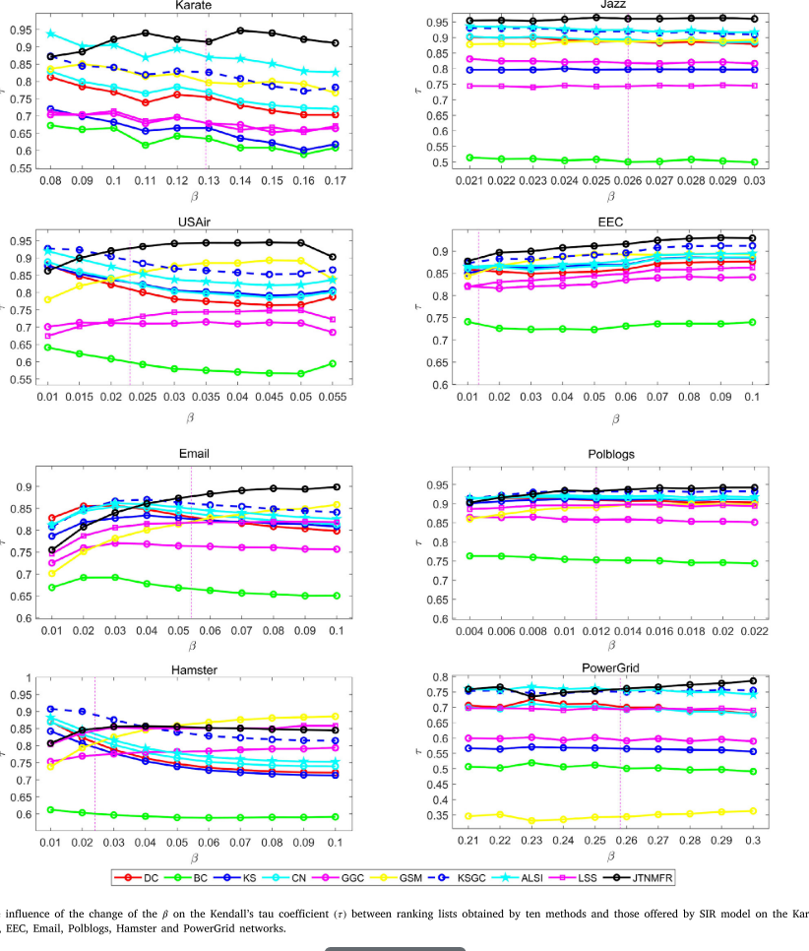

图 3. 十种方法获得的排名列表与 SIR 模型在 Karate、Jazz、USAir、EEC、Email、Polblogs、Hamster 和 PowerGrid 上提供的排名列表之间，𝛽 的变化对 Kendall's tau 系数（𝜏）的影响网络。

### 6.3. 单调性

实验目的：单调性函数[17]用于估计不同算法区分排名列表中节点排名的能力。

单调性取值范围为 0 到 1，值越高表示区分节点等级的性能越优。 单调性函数表示为，

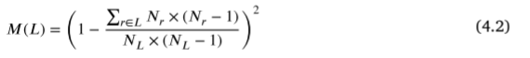

其中𝐿是通过中心性算法得到的分数列表，𝑁𝐿代表𝐿的排名数，𝑁𝑟指排名为𝑟的节点数量。

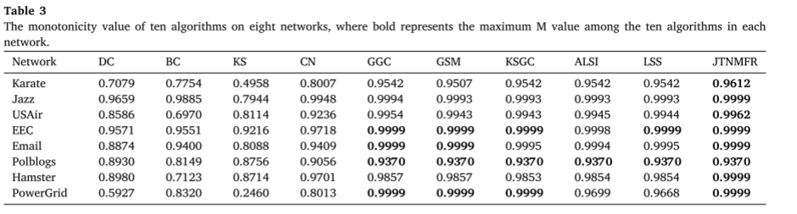

表3列出了8个网络上10个算法的单调性值，其中粗体表示每个网络中10个指标中的最大M值。 计算结果表明，JTNMFR 在 Karate、Jazz、USAir 和 Hamster 数据集中比其他算法具有更高的单调性值。 在 EEC 数据集中，JTNMFR 与 GGC、GSM、KSGC 和 LSS 具有相同的单调性值，均接近于 1。类似的结果也存在于 Email 和 PowerGrid 数据集中，其中 JTNMFR 与 Email 数据集中的 GGC 和 GSM 具有相同的 𝑀 值 与 PowerGrid 数据集中的 GGC、GSM 和 KSGC 具有相同的 𝑀 值。 在 Polblogs 数据集中，JTNMFR 的单调性值为 0.9370，与大多数算法一样。 综上所述，表中数据表明，JTNMFR 比其他方法更好地区分节点的重要性级别。

### 6.4 Top-𝑃 节点的准确性

实验目的：判断JTNMFR的准确性是否有优势

在现实中，人们往往更关注节点重要性列表中排名较高的节点的准确性，因为这些节点的地位和作用往往比排名较低的节点更为关键。 Jaccard相似系数[14,53]是两个集合之间相似程度的度量，因此



其中𝑋(𝑃)和𝑌(𝑃)分别表示SIR模型模拟的排名列表中Top-𝑃节点的序列和中心性算法得到的节点重要性列表。 𝐽值越大说明该方法得到的Top-𝑃节点与SIR模型得到的一致。

图4说明了通过不同方法和SIR模型在八个网络上获得的排名列表中的Top-𝑃节点序列之间的相似性。 需要注意的是，SIR模型中采用的𝛽值都是基于表1中给出的值。JTNMFR比Karate、EEC、Email、Polblogs、 Hamster 和 PowerGrid 网络。 在 Jazz 网络上，尽管 JTNMFR 对应的 𝐽 值在 𝑃 = 5 时低于 GSM、KSGC 和 ALSI 对应的值，在 𝑃 = 15 时低于 ALSI，在 𝑃 = 45、75 时低于 KSGC 和 ALSI，但 一般都高于这三种算法。 在 USAir 网络上，虽然 JTNMFR 对应的 𝐽 值在 𝑃 = 15、85 时低于 KSGC 和 ALSI 对应的值，在 𝑃 = 50 时低于 GSM、KSGC 和 ALSI，在 𝑃 = 时低于 GSM 和 KSGC 90，也高于这三种算法的总体水平。 能看出JTNMFR对应的黑色线大部分情况下高于其他方法， 代表它在 Top-𝑃 节点的准确性方面优于其他方法.

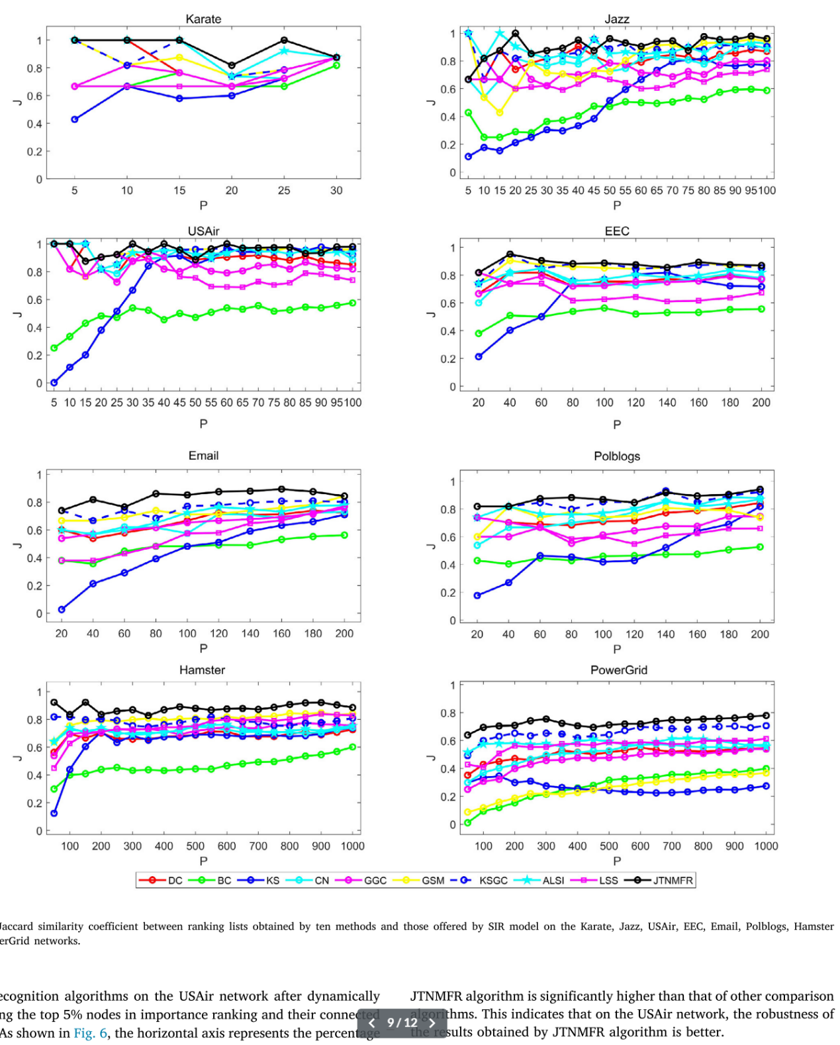

图 4. 在 Karate、Jazz、USAair、EEC、Email、Polblogs、Hamster 和 PowerGrid 网络上通过 10 种方法获得的排名列表与 SIR 模型提供的排名列表之间的 Jaccard 相似系数。

### 6.5 Top-10节点影响力

为了评价各算法得到的Top-10节点是否具有优越的传播能力，对节点的影响力进行了测试。 为了简化受感染节点的计数，SIR模型中的恢复概率设置为0。在这种情况下，𝐹(𝑡)表示传播源在时间𝑡时的传播能力。 值越高表明节点的传播能力越强。 如图5所示，在这8个网络上，JTNMFR在传播开始时获得的Top-10节点的传播能力与其他算法非常相似。 然而，随着时间的推移，正如在局部放大细节中观察到的，在 大部分网络上，当 𝐹(𝑡) 达到稳定状态时，JTNMFR 的表现优于其他九种方法。 在Karate网络中，JTNMFR算法对应的𝐹(𝑡)曲线在𝑡 < 15时最高。在Email网络中，JTNMFR算法对应的曲线略低于GGC对应的曲线，但高于GGC对应的曲线。 对应其他算法。 在PowerGrid网络中，JTNMFR算法和KSGC算法对应的曲线在𝑡>80后重叠，但高于其他算法对应的曲线。 综上所述，在大多数网络中，JTNMFR算法都能识别出传播能力较强的Top-10节点。

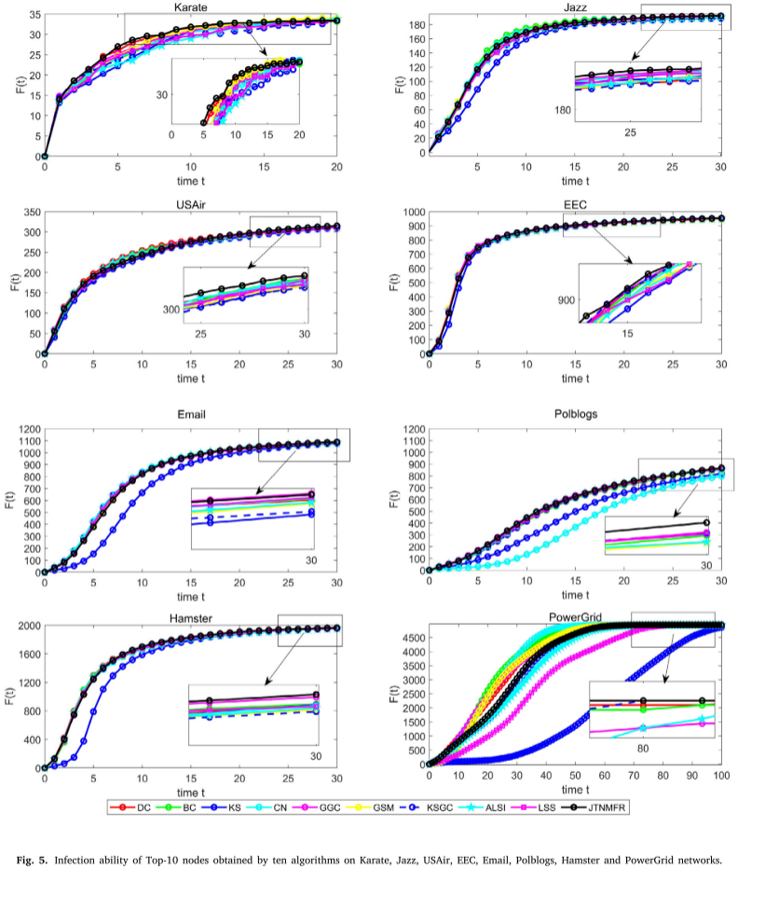

图 5. Karate、Jazz、USAir、EEC、Email、Polblogs、Hamster 和 PowerGrid 网络上十种算法获得的 Top-10 节点的感染能力

### 6.6稳健性实验

网络效率[54]用于评估网络连通性，网络连通性越好，网络效率越高。 在网络中，如果一个节点受到攻击并从网络中消失，那么连接该节点的边也会消失，从而导致许多路径被中断并且网络不再连接。 节点𝑣𝑖和𝑣𝑗的效率表示为 1/ 𝑑𝑖𝑗 ，网络效率可以定义为:



其中𝑚是边的数量，𝜖 ∈ [0, 1]，当𝜖 = 1 时，网络连通性最好，当𝜖 = 0 时，网络由孤立的节点组成。 为了评估复杂网络中结果的鲁棒性，可以通过删除一定比例的关键节点来模拟对网络的攻击，通过比较攻击前后网络的连通性来评估算法的有效性。网络未受到攻击时的效率为𝜖0，以𝑝 ∈ [1%, 5%]的比例删除节点后网络的效率为𝜖。 网络效率下降率显为



从上式可以看出，对于一个网络来说，效率下降率是通过从一定算法得到的排序列表中删除一定比例的重要节点来计算的。 𝑒的值越大，算法越有效。

为了评估复杂网络中结果的鲁棒性，我们绘制了十个在美国航空网络上的关键点生成的节点识别算法的网络效率变化曲线，动态删除重要性排名前 5% 的节点及其连接节点后的节点识别算法。 如图6所示，横轴表示删除网络节点的百分比，纵轴表示网络效率。 该值越大，表示删除节点引起的网络效率差异越大，表明删除的节点在网络中越重要。 可以看出，删除前1%的节点后，JTNMFR算法的网络效率与除KS算法外的其他8种算法相似。 然而，当删除节点的百分比超过1%时，JTNMFR算法的相应曲线明显高于其他对比算法。 这表明在USAair网络上，JTNMFR算法得到的结果鲁棒性较好。

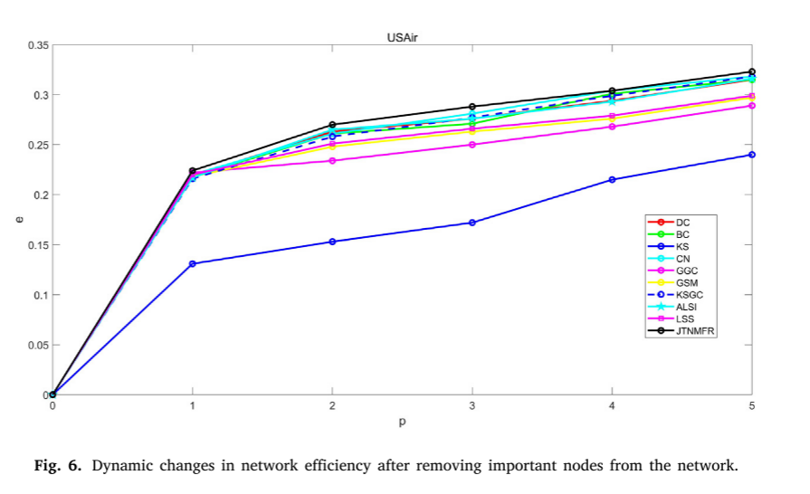

## 7.结论

复杂网络关键节点的识别是推进复杂网络研究、优化系统设计、增强网络安全的关键问题。 在本研究中，结合非负矩阵分解和正则化的联合技术提出了复杂网络中的关键节点识别（JTNMFR）。 与其他涉及节点属性选择的方法不同，该方法能够获得线性不相关的属性，可以进一步增强对节点结构特征的建模，从而提高关键节点识别的效率。 为了说明这一点，在现实世界的网络上进行了广泛的实验评估。 实验结果清楚地表明，在大多数网络中，所提出的算法在准确性、单调性和 Top-𝑃 节点的传播能力方面显着优于传统算法和一些相对较新且优秀的方法。 此外，为了评估算法在复杂网络中获得的结果的鲁棒性，网络效率实验在美国航空网络上进行。 实验结果表明，JTNMFR算法在节点丢失或干扰的容忍度方面优于其他算法。 然而，JTNMFR方法也存在一些缺点，

缺陷：

非负矩阵分解的结果严重依赖于初始值的选择。 如果初始值选择不当，可能会导致算法收敛到局部最优解，而不是获得全局最优解。

其次，该算法需要更多的时间和计算资源，这使得它很难应用于大规模网络。 因此，在未来的研究中，如何选择初始值并降低时间成本是我们要研究的方向。

# Node importance evaluation method ofcomplex network based on the fusion gravity model

## 1. 文章信息

作者：Pengli Lu ∗, Junxia Yang, Wenzhi Liu

机构：兰州理工大学计算机与通信学院

时间：13 May 2024

期刊：Physical Communication（2区）

## 摘要

复杂网络的研究日益受到广泛关注，而具有重大影响的关键节点的重要性分析一直是网络科学的核心问题。 目前，许多中心性度量和引力模型方法通常只关注节点的单个属性来评估其重要性。 然而，他们往往忽略了节点多属性特征对评估结果的影响。 为了更有效地分析复杂网络中的影响节点，必须充分考虑节点的局部和全局信息。 为了解决这个问题，基于节点的多属性特征和引力模型，我们提出了一种新的融合引力模型，融合节点的多属性特征来更全面地评估网络中的影响力节点。 该模型考虑了节点度值反映的网络局部信息、节点最大特征向量权值反映的网络全局信息以及节点K壳值反映的位置信息。 最后，我们利用SI（Susceptible-Infection）传播模型基于6个真实网络数据集进行仿真实验，与传统中心性方法及同类方法进行比较，验证了所提方法的合理性和优越性。

## 引入

近年来，学者们提出了多种节点重要性评估方法，以弥补传统方法仅关注局部或全局信息的缺点[15-17]。 在基于重力模型的研究中，Ma 等人。 [18]首先提出了一种基于重力模型的方法。 该方法将节点的K壳值视为该节点的质量，将节点之间的最短距离视为节点之间的距离。 通过模拟万有引力公式，计算节点与相邻节点之间的相互作用力之和，作为节点重要性的评价值。 Li 等人提出了另一项研究。 [19]认为网络中度数越大的节点影响力越大。 以节点度作为节点的质量，以平均路径作为节点间的距离。 提出一种基于引力模型LGM的节点重要性评估方法。 在此基础上，刘等人。 [20]进一步推导了广义引力模型GMM，其中节点的特征向量中心性被视为该节点与其邻居节点之间的引力系数。 另一方面，杨等人。 [21]强调位于网络中心的节点比位于边缘的节点更具吸引力，并提出了一种称为KSGC的引力模型方法。 该方法通过考虑Kshell指数反映的节点位置中心性来确定节点与其邻居节点的相对位置，从而计算该节点与其邻居节点之间的权重系数。 这些方法从不同角度综合考虑节点之间的关系，更全面地评估节点的重要性[22-25]。

综上所述，现有基于引力模型的研究虽然从不同角度考虑节点之间的关系，较全面地评价节点的重要性，但尚未充分利用节点多属性特征的融合来分析节点的重要性。 节点的重要性。 因此，本文提出一种新的融合引力模型，结合节点的多属性特征来综合衡量节点的重要性。 与之前的方法相比，本文首先利用节点的度值来反映网络的局部信息，然后利用节点的K-shell值来反映节点在网络中的位置信息。 将归一化节点度值与K-shell值相加即可确定节点的质量。 其次，受特征向量的启发，本文使用最大特征向量的值作为每个节点的权重，以更好地反映网络的全局信息。 最后，以节点之间的最短路径作为半径。 基于所提出的方法，使用传统的SI模型在六个真实网络中进行了不同的实验。 与经典方法、DC、BC、K-shell分解方法以及类似的G、G+、LGM、KSGC和GMM方法相比，实验结果表明本文提出的方法可以更好地识别复杂网络中的关键节点

## Preliminaries

给定一个真实网络𝐺(𝑉, 𝐸)，其中𝑉表示节点集，𝐸表示节点之间的边集。 图的拓扑由邻接矩阵 𝐴 = (𝑎𝑖𝑗 )𝑁×𝑁 描述，其中 𝑁 表示网络中的节点总数。 邻接矩阵中，𝑎𝑖𝑗表示节点𝑖和节点𝑗之间的连接状态，其中𝑎𝑖𝑗 = 1表示节点𝑖和节点𝑗之间存在边，𝑎𝑖𝑗 = 0表示节点𝑖和𝑗之间不存在边。 另外，𝑑𝑖𝑗表示节点𝑖和节点𝑗之间的最短距离。

### 度中心性

度中心性（DC）[8]通过比较节点的度来评估节点的重要性。 对于每个节点𝑖，其度中心性可以用以下公式表示：

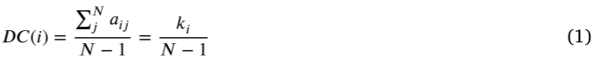

其中𝑘𝑖表示节点𝑖的度，即直接连接到节点𝑖的边的数量。 𝑁表示网络中的节点数量。 节点𝑖的度𝑘𝑖越大，意味着节点𝑖在网络中的地位越重要。

### 4.2介数中心性

介数中心性（BC）[10]通过节点最短路径的数量来衡量节点的重要性。 节点𝑖介数中心性可表示为：

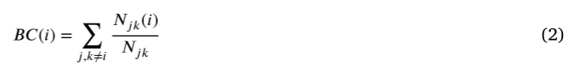

其中𝑁𝑗𝑘是从节点𝑗到节点𝑘的最短路径的数目，而𝑁𝑗𝑘(𝑖)是从节点𝑗到节点𝑘通过节点𝑖的最短路径的数目。中间性中心性衡量一个节点连接到网络中其他节点的能力。节点𝑖的介数中心度较高，表明其在网络中的信息传递中发挥着重要作用。

### 4.3接近中心性

接近中心度（CC）[13]测量从一个节点到其他节点的平均最短路径长度，即该节点与其他节点之间的距离。节点的接近中心度越高，则该节点与网络中其他节点之间的通信越快：



其中，n是从节点n到节点n的最短路径距离，并且n表示网络中的节点的数量。

### 4.4重力中心指数

Ma等人[18]提出，如果一个节点的邻居节点具有更高的K壳值，则该节点在网络中可能更重要。考虑到距离越大，节点间的交互作用越小，他们以节点的K-shell值作为节点的质量，将节点间的最短距离作为对象间距离，提出了一种基于重心的节点重要度，表示为：



其中𝜑𝑖表示与节点𝑖的距离小于或等于给定值𝑟的邻居集合。 𝑘𝑠(𝑖)和𝑘𝑠(𝑗)分别表示节点𝑖和节点𝑗的K壳值，𝑑𝑖𝑗表示从节点𝑖到节点𝑗的最短路径距离。 基于上式，进一步定义重心指数（记为𝐺+）：

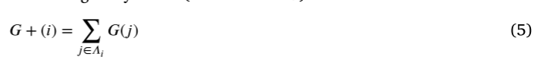

其中𝛬𝑖表示节点𝑖的最近邻居。

### 4.5. 局部重力模型

李等。 [19]提出度数越大的节点通常影响力越大，对其邻居节点的影响也越显着。 他们将节点的度视为物体的质量，提出了考虑节点邻居信息和路径信息的局部重力模型，定义如下：

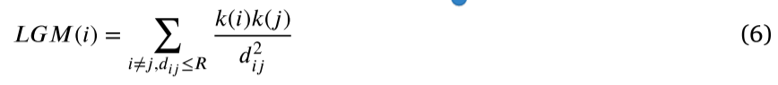

其中𝑘(𝑖)和𝑘(𝑗)分别表示节点𝑖和节点𝑗的度数，𝑅表示网络截断半径。

## 新提出的方法

### 5.1融合重力模型

现有的基于引力模型的方法大多仅考虑节点的单一属性，例如节点的度或K壳值作为引力模型的质量。 其次，这些方法没有充分考虑到实际复杂网络中，每个节点的影响是不同的。 因此，为了解决上述两个问题，首先将节点的度值和K壳值融合作为节点质量。 随后，引入归一化最大特征向量的值作为每个节点的权重，以更好地反映网络的全局信息。 在此基础上，提出一种新的融合引力模型（FGM），通过融合节点的多种属性特征来综合衡量节点的重要性。 FGM包括以下四个过程，其流程图如图1所示

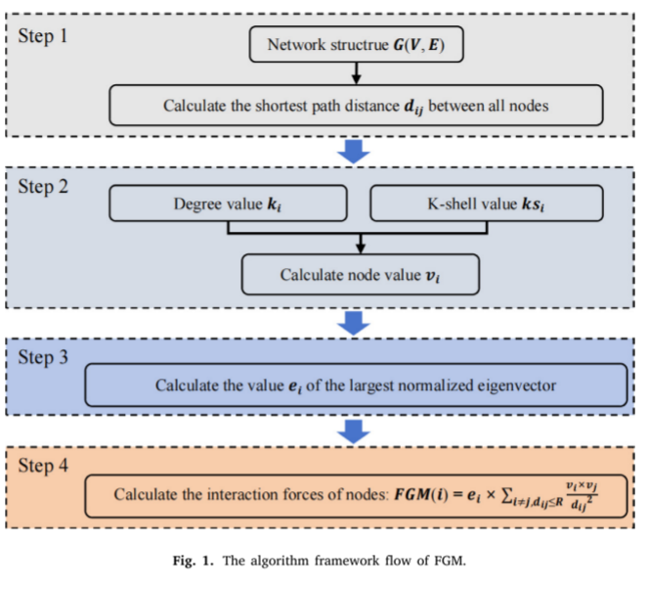

步骤一：构建网络

构建一个真实的网络，并使用𝐺(𝑉，𝐸)表示网络，其中𝑉表示节点，𝐸表示边。在邻接矩阵中，𝐴，𝑎𝑖𝑗=1表示两个节点之间有一条边，𝑎𝑖𝑗=0表示节点之间没有边。计算节点𝑗到节点𝑖之间的最短路径长度dij。如果节点𝑖和节点𝑗之间没有路径，则将它们的最短距离设置为无穷大，并将节点到其自身的距离设置为零。

步骤2：计算节点的融合值

在该步骤中，计算节点的融合值，该融合值通过综合节点的局部信息和其在网络中的位置信息来评估。 一般来说，节点对网络的影响力体现在其自身的价值上。 我们认为，在局部网络中，节点的度值越大，其影响力越大。 从节点位置信息来看，距离网络核心越近的节点，其影响力越大。 换句话说，如果一个节点是网络的中心，那么这个节点的影响力就较小。 基于以上分析，节点的度值用于从局部角度衡量节点的价值，而节点的Kshell值用于描述节点在网络中的位置信息。 因此，融合考虑了节点的局部信息和位置信息，节点的融合值定义如下：



其中𝑘𝑖和𝑘𝑠𝑖分别表示节点𝑖的度值和K壳值。 由于𝑘𝑖和𝑘𝑠𝑖不是同一数量级，我们进行归一化，得到节点𝑖的归一化值：



其中𝑘𝑚𝑎𝑥和𝑘𝑠𝑚𝑎𝑥分别表示网络中节点的最大度值和最大K壳值。

第 3 步：计算最大归一化特征向量的值

在现实世界的系统中，节点通常表现出不同程度的重要性或影响力。 例如，在社交网络中，某些个人（例如名人）比普通用户拥有更大的影响力。 换句话说，用户节点的影响力越大，其对社交网络动态的影响就越深远。 然而，之前的研究[26-28]强调，许多重力模型没有考虑节点的单独权重，导致所有节点之间的交互能力一致。

为了解决这个限制，从特征向量[20]中汲取灵感，我们建议引入最大特征向量的值作为每个节点的权重。 这种方法考虑了整个网络内节点的全局影响，根据最大特征向量的大小来量化它们的影响。 这些权重的结合可以更精确地反映复制网络中各个节点的整体重要性，有助于更全面地了解和评估节点影响力。



其中𝜆和𝑋是最大特征值和归一化特征向量，𝑒𝑖是𝑋𝑖中对应节点𝑖的值。

步骤4：计算节点相互作用力

受万有引力定律的启发，现实世界中两个物体之间的相互作用与质量成正比，与距离的平方成反比。 该模型中，将节点𝑖的融合值𝑣𝑖​​和节点𝑗的融合值𝑣𝑗分别视为节点质量，将节点𝑖与节点𝑗之间的最短路径距离𝑑𝑖𝑗视为距离。 因此，节点𝑖的影响力定义如下：

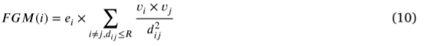

其中，𝑣𝑖和𝑣𝑗分别是节点𝑖和节点𝑗的融合值，𝑑𝑖𝑗是节点𝑖和节点𝑗之间的最短路径距离，𝑒𝑖是归一化特征向量的第𝑖条目，𝑅是截断半径， 设置为0.5⟨𝑑⟩（我们假设每个节点的影响力不超过网络直径的一半）。 综上所述，该方法将网络的度值信息、Kshell值信息和归一化最大特征值融合作为节点的权重信息，充分反映了网络中节点的局部信息、位置信息和全局信息。

具体来说，FGM在结合局部信息时，巧妙地利用节点在其局部网络中的度分布信息来综合评估节点的价值，并充分考虑反映节点在网络中位置信息的K壳值。 在全局信息方面，FGM通过引入归一化特征向量作为节点的权重，更全面地分析节点的重要性。 这种对局部和全局信息的综合考虑使得该方法在评估和区分节点重要性方面更加准确，为识别复杂网络中的关键节点提供了有效手段。

## Experimental studies

在本节中，我们使用六个真实网络来测试所提出的 FGM 方法。 通过比较经典中心性方法和同类方法，验证了所提方法在复杂网络分析中的有效性和优越性。

6.1节详细介绍了六个真实网络数据集的属性。

6.2节使用传统方法（例如DC、BC、CC和K-shell（KS）方法）、相似方法（例如G、G+、LGM、KSGC、GMM）以及本文新提出的 FGM 方法对这六个真实网络的前10个节点进行排名。

6.3节采用SI模型，在6.1节的排序结果的基础上，验证并分析了不同初始节点下感染能力的变化。

6.4节通过比较SI模型和其他方法的排序结果，分析了不同传播概率下Kendall相关系数𝜏的变化。

这三个实验充分证明了所提出的方法在识别复杂网络中关键节点方面的卓越性。

### 数据集

本文选择了 6 个数据集进行实验，分别是 Email 网络、EEC 网络、Jazz 网络、USAir 网络、Router 网络和 PB 网络。 具体来说，这些数据集代表了不同的领域和应用场景。 电子邮件网络[29]描述了电子邮件的通信模式； EEC网络[30]代表与欧洲研究机构相关的电子邮件交换网络的成员； 爵士网络 [31] 显示了爵士音乐家之间的协作关系； USAair网络[32]代表美国境内涉及航空运输的运输网络； 路由器网络[33]代表技术网络，它是互联网结构的对称快照。 PB网络[34]是一个在有关美国政治的博客之间建立的超链接网络。 这些数据集的选择涵盖了不同的领域，从而保证了实验结果的全面性和泛化性。

表1列出了6个网络的详细信息，包括网络节点总数𝑁、网络边数𝐸、节点间平均最短距离⟨𝑑⟩、节点平均度⟨𝑘⟩、网络聚类系数 𝐶、网络的最大KS值、网络的传播阈值𝛽𝑡ℎ以及SI模型的感染率𝛽。

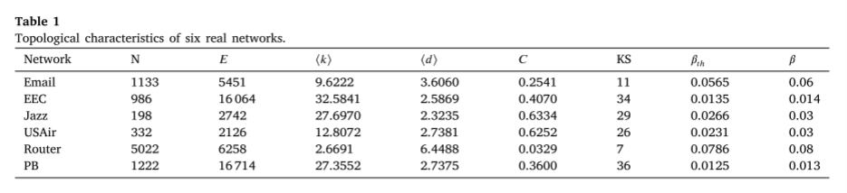

### 6.2 实验1：排名top 10的节点

本实验的目的是通过十种方法对六个真实网络进行分析，获取网络中排名前十的节点，并将结果显示在表2-4中。 通过深入分析前十个节点的相似性，旨在揭示不同方法之间的异同，包括提出的方法FGM，经典方法DC、BC、CC、KS以及类似方法G、G+、 LGM、KSGC 和 GMM。 由于不同的方法侧重于网络节点的不同特征，因此排序结果存在一定的差异。 特别需要注意的是，由于KS分解方法与其他方法差异较大，我们没有对其排序结果进行比较。 两种方法的排序结果相似度越高，说明两种方法考虑的节点属性越接近。 相反，如果两种方法得到的排名结果不同，则说明它们的相似度较低。

如表2-4所示，在Email网络中，BC和CC得到的前10个节点与FGM得到的节点匹配度最差，GMM得到的节点与FGM得到的节点也100%相似。 在 EEC 网络中，G、G+ LGM、KSGC、GMM 得到的前 10 个节点与 FGM 得到的前 10 个节点完全相同，DC、CC 得到的前 10 个节点也与 FGM 得到的前 10 个节点相似度达到 90%。 在Jazz网络中，G、G+、LGM、KSGC、GMM得到的前10个节点与FGM得到的节点匹配得非常好。 在USAair网络中，G、G+、LGM、KSGC、GMM得到的前10名节点与FGM得到的前10名节点完全相同，DC得到的前10名节点与FGM得到的节点匹配度达到90%。 在Router网络中，GMM得到的前10个节点与FGM得到的节点匹配度达到90%，BC得到的前10个节点与FGM得到的节点匹配度最差。 在PB网络中，G和GMM得到的前10个节点与FGM得到的节点匹配率为90%。 G+和KSGC得到的前10个节点与FGM得到的节点匹配度为80%。 其他方法得到的前10个节点与FGM得到的节点具有大致相同的相似度。 综上所述，所提出的FGM与其他方法得到的前10个节点在不同网络中具有良好的匹配度，从而证实了所提出方法的合理性

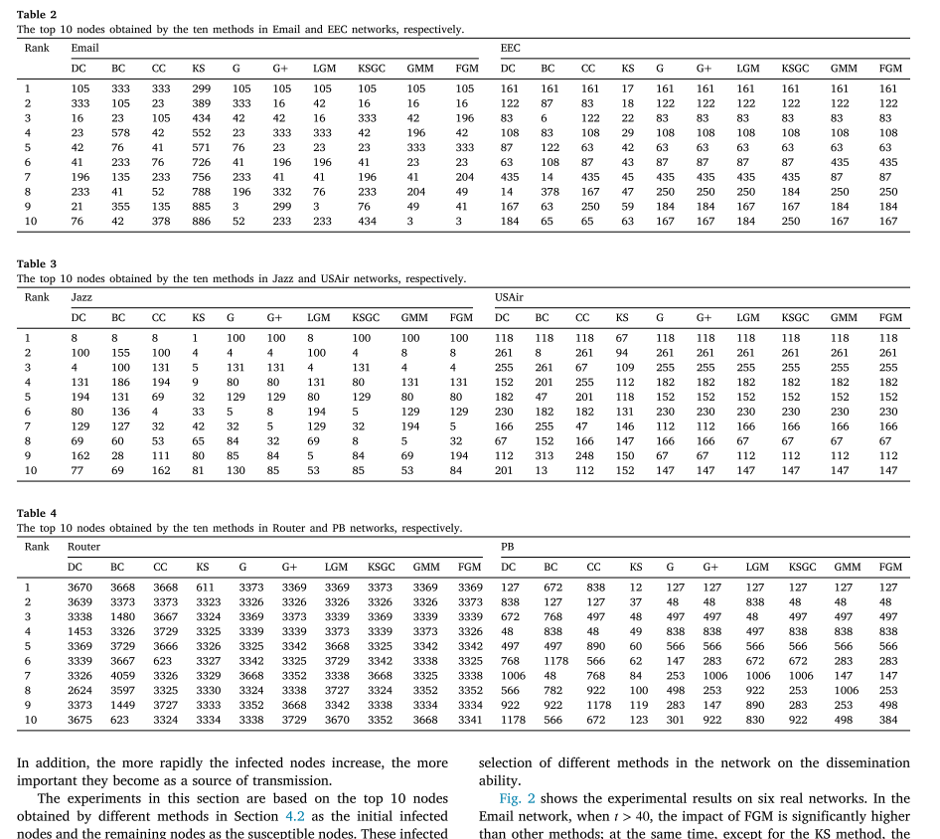

### 实验2：SI模型

采用经典传染病SI模型[35]来模拟网络中的传播过程，以评估网络中节点的传播能力。 在SI模型中，节点分为两种状态：（1）易受影响（S）； (2)感染(一)。 具体传播过程如下：被感染节点𝐼将疾病传播到具有一定感染率𝛽的易感节点𝑆，然后被感染节点𝐼不再成为易感节点。 复杂网络中的节点总数 𝑁 = 𝑆 + 𝐼 在传播过程中保持恒定。此外，受感染节点增长得越快，它们作为传播源就越重要。

本节实验以6.2节中不同方法得到的前10个节点作为初始感染节点，其余节点作为易感节点。 这些被感染的节点以概率𝛽感染周围的易感节点，其中概率𝛽设置为0.1。 传播时间用𝑡表示。 感染节点数𝐹(𝑡)被视为初始选择的节点在某一时刻的感染能力的度量。 每个实验独立进行100次，以保证结果的客观性，得到的平均结果如图2所示。在所有措施中，如果一种方法最初选择的前10个节点影响力越大，则感染能力越强 这些节点的个数为，最终实验中获得的感染节点数越多。 本实验旨在综合评估网络中不同方法的节点选择对传播能力的影响。

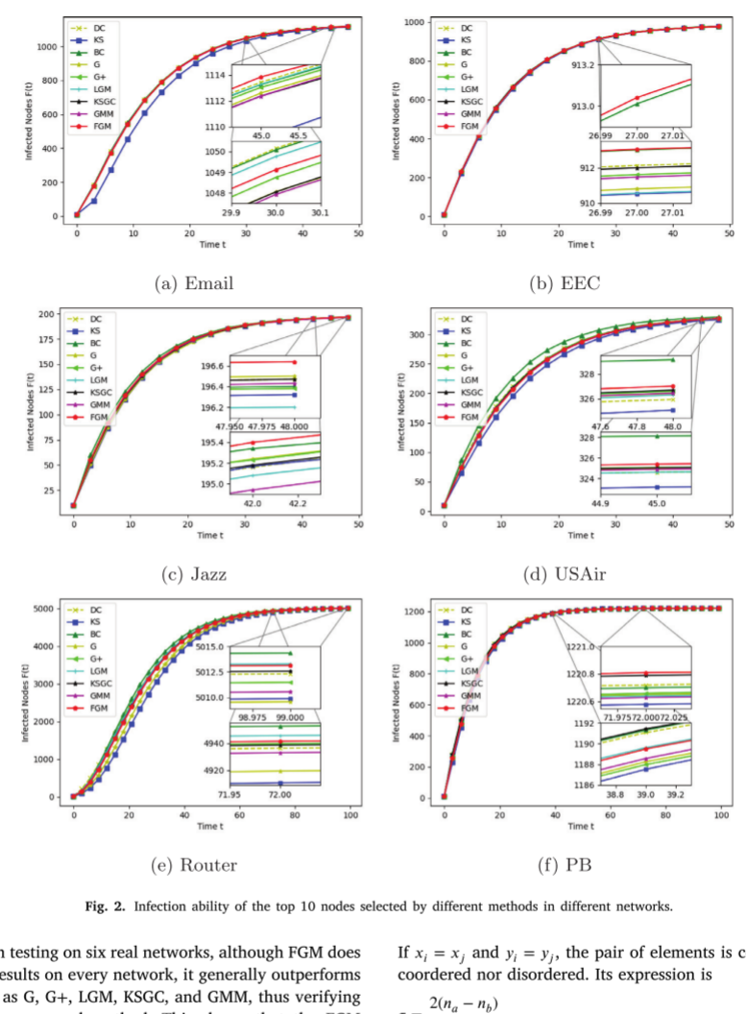

总的来说，通过在六个真实网络上的测试，虽然FGM并没有在每个网络上都取得最好的结果，但它总体上优于G、G+、LGM、KSGC和GMM等类似方法，从而验证了所提出方法的优越性。 这表明FGM方法在不同网络拓扑下具有很强的通用性，并且在传播能力方面表现良好。

### 6.4. 实验3：肯德尔系数

为了验证本文方法与其他相关方法的节点重要性排序结果的准确性，使用Kendall系数[36]来衡量不同方法的排序结果与基于SI模型得到的节点排序结果之间的相关性 。 假设两个排序结果分别存在于包含𝑁节点的两个序列𝑋和𝑌中，其中𝑋 = (𝑥1, 𝑥2,…, 𝑥𝑛), 𝑌 = (𝑦1, 𝑦2,…, 𝑦𝑛)。 然后，构造一个新序列𝑋𝑌 = ((𝑥1, 𝑦1), (𝑥2, 𝑦2),…, (𝑥𝑛, 𝑦𝑛))，其中𝑋𝑌的元素是 𝑋 和 𝑌 的元素。 那么，序列 𝑋𝑌 中存在任意元素集合 𝑋𝑖𝑌𝑖 = (𝑥𝑖, 𝑦𝑖) 和 𝑋𝑗 𝑌𝑗 = (𝑥𝑗 , 𝑦𝑗 )。 如果 𝑥𝑖 > 𝑥𝑗 和 𝑦𝑖 > 𝑦𝑗 ，或 𝑥𝑖 < 𝑥𝑗 和 𝑦𝑖 < 𝑦𝑗 ，则认为该对是共序的； 如果 𝑥𝑖 > 𝑥𝑗 且 𝑦𝑖 < 𝑦𝑗 ，或 𝑥𝑖 < 𝑥𝑗 且 𝑦𝑖 > 𝑦𝑗 ，则认为这对元素是无序的；如果 𝑥𝑖 = 𝑥𝑗 且 𝑦𝑖 = 𝑦𝑗 ，则该对元素被认为既不是共序的也不是无序的。 其表达式为



其中𝑛𝑎和𝑛𝑏分别表示序列𝑋𝑌中的同位对和异位对的数量。 𝜏 ∈ [0, 1]，𝜏越接近1，相关性越高，说明该方法得到的排序结果越准确。

基于上述六个真实网络，采用经典的SI模型[36]来比较本文方法与其他方法在模拟结果中产生的影响力的排名。 同时，为了保证仿真结果的可靠性，分别执行1000次独立实现并对仿真结果进行平均。 最终得到节点影响力的标准排名。 在每个模拟实现中，网络中的每个节点都被选择一次作为初始化的感染节点。 因此，采用Kendall系数来衡量采用SI模型模拟得到的节点标准排序结果与其他方法生成的排序结果之间的准确性。 比较方法包括DC、KS、BC、G、G+、LGM、KSGC和GMM。 表 5 列出了所提出的 FGM 与其他六种方法之间的精度比较。

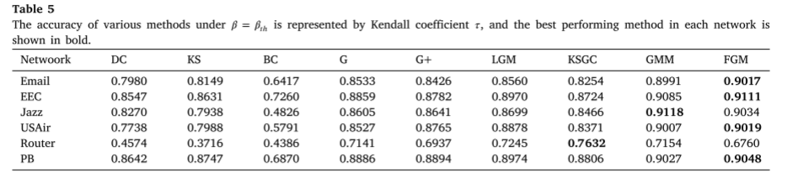

如表5所示，基于重力模型的方法（G、G+、LGM、KSGC、GMM和FGM）比经典方法（DC、KS、BC）显示出巨大的优势。 值得注意的是，FGM 在所有网络（Email、EEC、Jazz、USAir、Router 和 PB 网络）上显着优于其他经典方法，并且在大多数网络（Email、EEC、USAir 和 PB 网络）上比其他类似方法更具竞争力 ）。 这间接表明FGM方法具有更好的稳定性，其性能不会因为网络的差异而急剧下降。 由于FGM有效地考虑了更多的节点特征并引入了节点权重信息，因此通常表现出更好的性能。

为了使实验结果更加真实，我们改变SI模型的感染概率𝛽并进行模拟实验。 为了使结果更加客观，每个仿真实验进行100次并对结果进行平均，以便测试不同仿真结果下的不同比较。 实验结果的平均情况如图3所示。如果一种方法最终得到较高的𝜏值，则表明该方法更接近SI模型的标准结果，也证明该方法具有更好的性能。

六个网络上的实验结果如图3所示。具体来说，在Jazz网络中，当𝛽 > 1.1时，FGM获得的𝜏值是所有方法中最高的。 在EEC网络中，当𝛽 > 1时，FGM获得的𝜏值是所有方法中最高的。 在 Jazz 网络中，当 𝛽 > 0.8 时，GMM 方法比其他方法表现更好，但当 𝛽 = 1.2 时，FGM 达到最佳 𝜏 值。 在USAair网络中，当𝛽 > 1.1时，FGM获得的𝜏值高于所有其他方法，表明FGM具有最佳性能。 在Router网络中，当0.6 < 𝛽 < 1.2时，FGM优于DC、BC和KS等常规方法，但略低于G、G+、LGM、KSGC和GMM方法； 当𝛽>1.2时，FGM的𝜏值仅低于KSGC和GMM。 在PB网络中，当𝛽 > 0.9时，FGM的表现略好于其他方法。 综上所述，虽然在Router网络中效果较差，但是改进的FGM比传统的中心性方法表现更好。 并且在Email、EEC、Jazz、USAir和PB网络中，FGM方法在一定感染率下达到了最高的𝜏值。

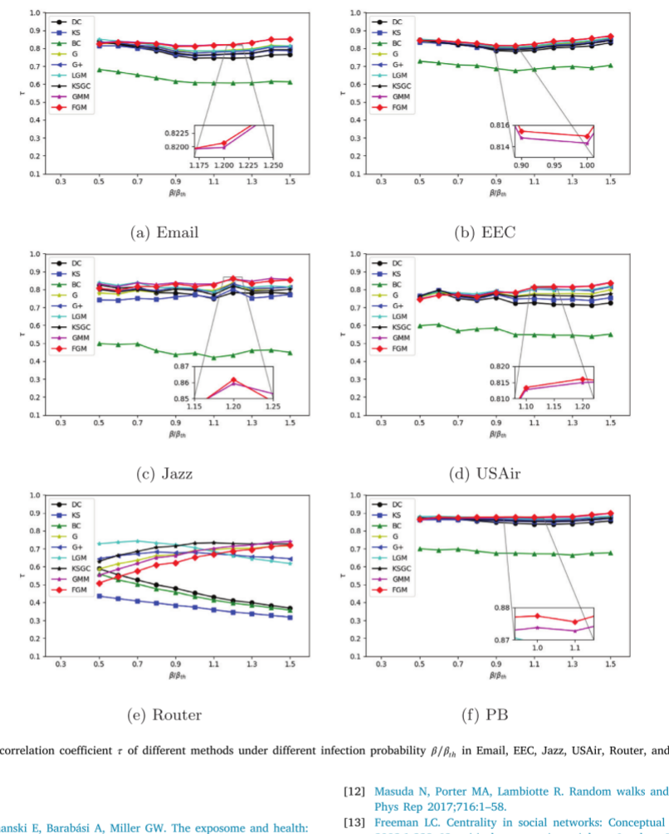

Fig 5 Email、EEC、Jazz、USAir、Router 和 PB 网络中不同方法在不同感染概率 𝛽∕𝛽𝑡ℎ 下的 Kendall 相关系数 𝜏。

## 结论

针对现有中心性方法和大多数基于引力模型的方法仅考虑节点的单一属性来识别节点影响力的问题，提出一种融合节点多个属性特征的新引力模型，以更好地识别节点的影响力。 识别网络中有影响力的节点。 FGM利用节点的度值反映网络的局部信息，利用节点的K壳值反映节点在网络中的位置信息，取归一化度值与归一化度值之和 节点的K-shell值作为节点的质量。 其次，受特征向量的启发，采用最大特征向量的值作为节点权重，更好地反映了网络中节点的不同影响力。 因此，FGM方法融合了节点的多属性特征，可以更加合理有效地识别关键节点。 通过基于经典SI疾病传播模型在六个真实网络数据集上的实证分析，FGM方法与其他方法相比表现非常有竞争力，从而验证了该方法的有效性和优越性。

未来的研究方向将集中于进一步优化FGM方法，以更精细地识别和评估复杂网络中的关键节点。 我们将探索更先进的数据挖掘技术和特征提取方法，以充分利用节点的多样化属性。 我们期望通过这一努力，FGM方法的适用性将进一步扩大，使其能够更好地适应复杂网络的挑战。

# **Excavating important nodes in complex networks based on the heat conduction model**

基于热传导模型挖掘复杂网络中的重要节点

## 文章信息

作者：Haifeng Hu 1, Junhui Zheng 1*, Wentao Hu 2, Feifei Wang 1, Guan Wang 1, Jiangwei Zhao 1 & Liugen Wang

机构：平顶山市大学

时间：2024年4月2号

期刊：SCIENTIFIC REPORTS（2区）

## 摘要

利用复杂网络理论分析复杂系统的重要节点可以有效解决这些系统各方面的科学瓶颈，如何挖掘重要节点已成为复杂网络研究的热点。 本文提出一种基于热传导模型（HCM）的重要节点挖掘算法，通过节点的输出能力来衡量节点的重要性。 首先使用节点邻居的数量和重要性来确定其自身的容量，然后基于 HCM 计算其输出容量，同时考虑网络密度、节点之间的距离和其他节点的度密度。 节点的重要性最终是通过输出能力的大小来衡量的。 以SusceptibleInfected-Removed模型为评价标准，在9个真实网络中进行了节点重要性的相似性实验、重要节点的排序与比较实验以及多节点感染能力实验。 进一步，利用独立级联模型进行多节点感染能力实验。 通过与其他八种重要节点挖掘算法的比较，证明了 HCM 的有效性。

## 引入

近几十年来，重要节点挖掘的研究出现了许多成果，其成果可分为基于节点的算法、基于边的算法以及节点-边融合算法。 新算法包括基于全局的节点影响力识别，结构模型（GSM）10、基于全局结构影响力（GSI）的节点影响力识别、基于k-shell的关键节点识别方法（KBKNR）、通过聚合局部结构信息（ALSI）的影响力节点识别方法等。 GSM通过K-shell值和最短路径来计算节点的重要性，认为重要性与K-shell值成正比，与最短路径的长度成反比。 GSI认为度和K壳值与网络结构有很大关系，用它们来确定节点的重要性，同时也综合节点的数量。 KBKNR对K-shell算法进行了改进，在K-shell层次结构的基础上，通过邻居节点和二阶邻居节点来区分同层节点，使得K-shell更加精细。 ALSI采用不同的公式通过比较节点的K-shell值来计算节点的重要性，它认为节点的自身度、邻居度和K-shell值决定了节点的重要性13。 研究人员从现实世界的物理公式中汲取灵感，提出了重力模型并不断改进。 最近，研究人员解决了仅关注节点之间局部静态地理距离而忽略实际网络中节点之间动态交互的问题。 他们引入了有效距离引力模型，该模型考虑了复杂网络的全局和局部信息。 通过利用有效距离融合静态和动态信息，该方法可以揭示现实网络中隐藏的拓扑结构并获得更准确的结果。 为了解决重力模型忽略节点周围环境的问题，研究人员提出了一种基于自适应截断半径和全通道路径的方法。 该方法融合了多个节点属性，准确地描述了节点交互的距离，在不同规模和结构特征的网络上表现出良好的稳定性。 这些研究为这项工作的发展提供了宝贵的见解。

现实世界的网络具有许多随机特征。 不同节点的重要性与网络的特性密切相关，通过多个属性挖掘重要节点比通过单一属性挖掘重要节点的效率要高得多。 这是本文借助热传导模型（HCM）以节点、边、结构特征为指标，从节点贡献大小的角度来考虑节点重要性的基础。 HCM 的基本概念将在下文中描述。

### 3.1 Basic idea

A与 B 进行社交互动，B 可能是 A 的同事、上级或朋友。 这其中谁最重要？ 对于A来说，谁帮助A多更重要。 换句话说，A 提供的帮助越多，A 被认为就越重要。 提供的帮助金额受到多种因素的影响。 首先，A 拥有的资源越多，A 提供的帮助就越多。 其次，提供帮助的多少还取决于A和B之间的能力差距。 如果A比B有更大的能力，A可以提供比B更多的帮助。 第三，A和B的关系越密切，A就越愿意帮助B。 第四，A直接认识的人比间接认识的人更容易接受A的帮助。 第五，B的影响力越大，A就越有动力提供帮助，因为A将来可能需要B的帮。 这些因素为挖掘网络分析中的重要节点提供了新的思路。 基于这五个影响因素，本文综合考虑度、特征向量中心性、距离、网络密度和度密度五个指标来评估复杂网络中节点的重要性。 通过利用现实世界的热传导模型，本文计算了节点的输出能力。 值越大，节点越重要。 本文的主要贡献总结如下：

(1)提出了一种挖掘重要节点的新算法HCM。 该算法从节点为其他节点提供多少贡献的角度来衡量节点的重要性。 换句话说，节点的重要性是通过其在复杂网络中的输出能力来衡量的。

(2)在确定节点输出能力值时考虑了节点之间的差异性因素，增强了输出能力的差异性，使得节点重要性的评估更加准确。 同时，HCM也更符合实际。

(3)现实世界的网络具有众多的随机特征。 HCM考虑了网络密度和其他节点的度密度，减少了网络结构对其精度的影响，使其更具普适性.

本文的其余部分组织如下。 “预备知识”部分描述了 HCM 中涉及的定义。 在“建议的算法”部分中，指定了 HCM 过程。 “实验结果”部分进行了仿真实验并对实验结果进行了分析。 最后，“结论”部分总结了这项工作。

## Preliminaries

本文使用的网络是无向无权网络，记为G，G=(Vertex,Edge)，其中Vertex表示节点，Edge表示边。 本节描述算法中的指标概念和理论模型。

1. HCM：该模型描述了固体中的热传导过程，是一种计算从高温物体向低温物体传导热量值的算法。 HCM 定义如下：

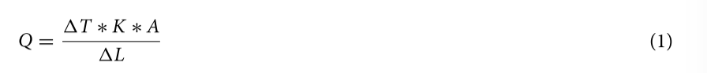

其中Q是传导热量的值，ΔT是物体之间的温差，K是热传导系数，ΔL是行进的距离，A是物体之间的接触面积。

（2）DC：G用邻接矩阵A = (aij)N*N表示，aij的值位于矩阵A30的第j列第i行。 当aij = 1时，节点vi和vj之间有边，而aij = 0时，表示它们之间没有边。 节点vi的度定义如下：

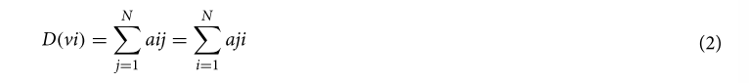

其中vi表示节点编号，D(vi)表示节点vi的度值，N表示节点数量。 为了方便计算不同网络中节点的度数，对度值进行归一化。 DC定义如下：

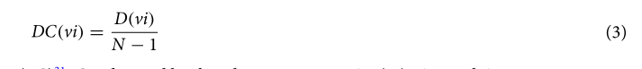

（3）特征向量中心性 (EC)：G 用邻接矩阵 A = (aij)N*N 表示，A 是维度为 N × N 的方阵。标量是方阵 A 的特征值， 对应的特征向量xi为非零向量，满足以下关系：



因此

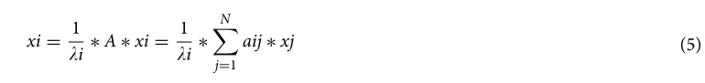

一般而言，存在多个满足公式(1)的特征值。 (4) 以及多个对应的特征向量  。 当取最大值max时，得到的特征向量max x 是一个重要的特征向量。 EC 定义如下：

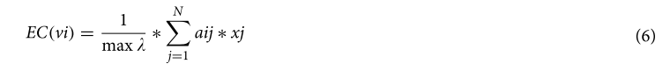

（4）CC：G 的节点 vi 与 vj 连接，则节点 vi 和 vj 之间至少存在一条路径 （vi, vj ），且包含边数最少的路径为最短路径 spath （ vi, vj ）。 节点vi和vj之间的距离R（vi,vj）定义为：



其中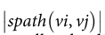，是最短路径包含的边数。节点与其他节点之间的距离越小，则距离网络中心越近。 CC 定义为：

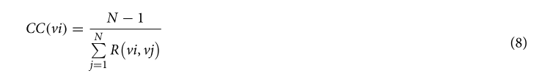

(5) 网络密度：网络密度衡量节点之间连接的紧密程度33。 值越大表示节点连接越紧密，值越小表示节点连接越松散。 它的定义是：

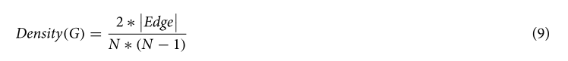

其中 |Edge |表示实际边数，N 为节点数.

(6) 度密度：以节点vj为圆心，以距离R（vj,vi）为半径计算圆的面积。 D（vj）与面积的比值称为从 vj 到 vi 的度密度，定义为：

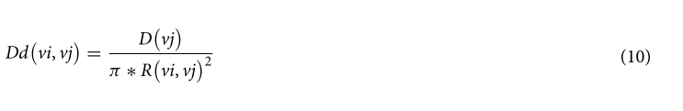

度密度用于调整接收节点对输出节点的影响

## 新提出的算法

HCM 包含五个因素。 特征向量中心性用于计算每个节点的特征向量值，而度中心性用于计算每个节点的度值。 然后将度值用作系数，并将两个节点之间的特征向量值的差异视为温度差ΔT。 度值越大，产值越多； 特征向量之间的差异越大，输出值就越大。 以网络密度作为导热系数K，网络密度越高，节点之间的连接越紧密，输出值越大。 将某个节点到目标节点的度密度视为接触面积A，接受节点的度密度越高，影响力越高，输出值越高。 两个节点之间的距离用于计算ΔL，距离越大，输出值越小。 借助热传导模型公式，计算出 Q 值作为目标节点的输出值。 根据公式.(1)，节点vi对于vj的输出值定义如下:

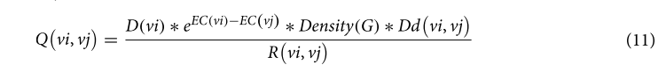

在该算法中，通过节点的输出值来衡量节点的输出能力。 由于不同网络中的节点数量不同，输出值被归一化。 vi的输出能力定义为:

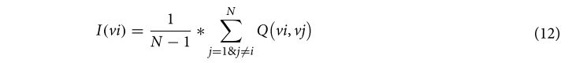

### 5.1算法过程描述

首先，通过节点的度和特征向量值计算节点之间的容量差。 然后计算网络密度、度密度和节点之间的距离。 最后，利用HCM公式计算输出值。 该算法的伪代码如表1所示。



### 5.2示例描述

在图1a中，节点v1在整个网络的拓扑结构中占有重要地位。 如果移除节点v1，如图1b所示，整个网络将变成两个断开的子网。 因此，节点v1是图1a所示网络中的重要节点。

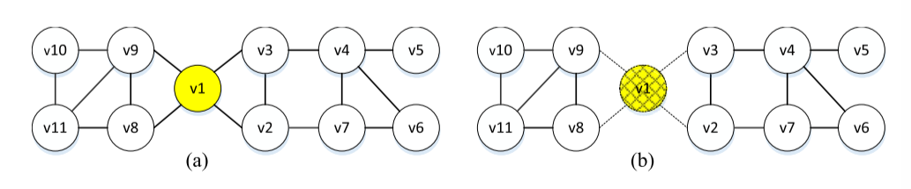

图1 所示为一个网络的例子。 (a)为原始图，(b)为处理后的对比图。 网络由11个节点和16条边组成，黄色节点为示例节点。

Step1计算度值、特征向量值和节点之间的距离。 以图1a为例说明HCM的计算过程。 首先确定每个节点的度值、特征向量值以及每个节点之间的距离。 结果如表2所示。

Step2计算网络密度。 网络密度可以根据公式9“密度(G) = 0.29091”确定。

Step3计算度密度。 每个节点到 v1 的度密度根据公式10计算，结果如表3所示。

Step4 节点v1的输出值。

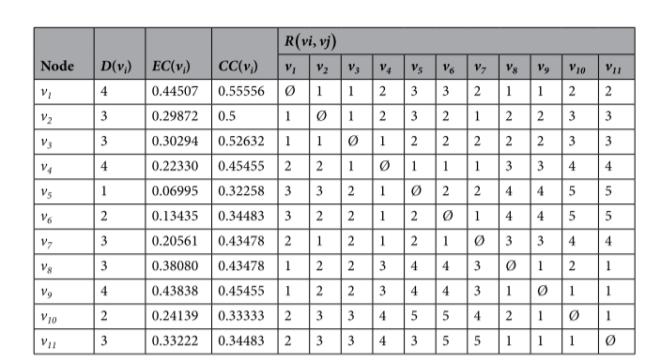

表2 度值，特征向量值，以及节点之间的距离。 Ø表示节点间不存在边。 从表1中可以看出，本例的最大度值为4，节点之间的最大距离为5。

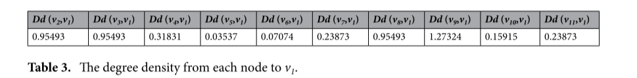

表 3. 每个节点到 v1 的度密度

每个节点v1的输出值根据公式11计算，结果如表4所示。使用式11计算v1到所有其他节点的输出值的平均值。 公式12得到节点的输出能力。 得到 I(v1) = 0.615762。

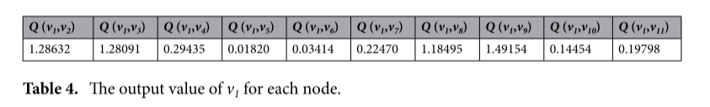

根据上述计算过程，计算出每个节点的输出能力，然后按降序排列。 排序结果如表5所示。

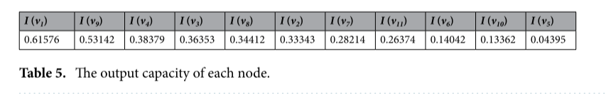

从表5可以看出，节点v1的输出能力最高，因此是最重要的节点，其次是v9和v4。 从表2可以看出，节点v1、v4、v9的度值均为4。EC(v1)和EC(v9)的值相差不大，但CC(v1)和CC( v9）显示出显着差异。 这表明节点v1更接近网络中心。 因此，节点v1的输出能力更强。 CC(v4)和CC(v9)的值相同，但EC(v4)和EC(v9)值差异显着，因此节点v9的输出能力更强。 由于考虑了很多影响因素，HCM可以区分节点的输出能力。

### 5.3时间复杂度分析

HCM算法由四个阶段组成，时间复杂度分析结果如下所述。 在第一阶段，计算网络中的边数和节点数的时间复杂度分别为 O(ǀEdgeǀ) 和 O(N)。 第二阶段，使用Dijkstra方法计算网络中任意两个节点之间的距离，时间复杂度为O(N2)。 第三阶段，计算每个节点的度、特征向量中心性和度密度，时间复杂度分别为 O(N < d >)、O(N2) 和 O(N)。 在第四阶段，按照重要性降序输出节点，时间复杂度为O(N2)。 综上所述，HCM算法的时间复杂度为O(N2)。

## 实验结果评价指标

1. SIR传染病-模型

SIR模型是一种应用于信息传递研究的数学模型，是评估复杂网络中重要节点的重要标准38。 SIR模型将种群划分为易感、感染和已移除的类别，并在时刻t具有所有种群的各自数量，用S(t)、 I(t) 、R(t)表示。 在疾病传播中，易感人群变为感染概率为α的感染人群，感染人群变为恢复概率为β的被清除人群。 SIR的数学模型定义如下:

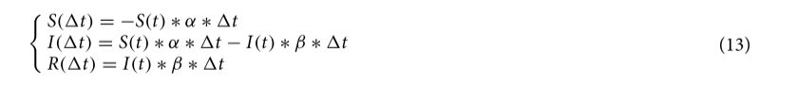

其中Δt表示时间间隔。 实验中选取一个节点作为感染节点，其余节点作为易感节点。 感染节点感染所有易感节点的概率为α。 以易感节点转化为感染节点的数量作为感染值，衡量节点的感染能力。

1. IC -模型

独立级联模型是一种信息传播模型，它提供了信息传播过程的抽象描述。 在该模型中，将一个节点指定为种子节点，并为网络中的每条边分配一个传播概率，记为“P”。 种子节点试图以“P”的概率激活其相邻节点。 每个节点只有一次激活另一个节点的机会，如果失败，它将不再尝试激活特定的节点。 这个传播过程迭代，直到网络中没有更多的节点可以被激活。 IC模型最初用于描述营销中商品信息的传播，现在已广泛用于分析各个领域的影响力传播。

1. 肯德尔τ系数

Kendall τ 系数是衡量两组随机数之间相似性的统计量。 首先，网络可以通过SIR模型确定每个节点的感染值si。 所有节点的感染值是一个集合，可以表示为 S = (s1, s2, …, si-1, si, si+1, …, sn)，其中 n 为节点数。 HCM计算所有节点的输出能力集合H=(Q1,Q2,…,Qi-1,Qi,Qi+1,…,Qn)，其中Qi为节点vi的输出能力。 当 Qi > Qi+1 时，有 si > si+1，或者当 Qi < Qi+1 时，有 si < si+1，则两个序列 (Qi, Qi+1) 和 (si, si+1 ) 被视为相似。 否则，它们不被视为相似。 Kendall τ系数用于衡量两组序列S和H之间的相似度，计算公式如下：

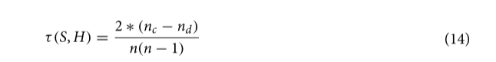

其中 nc 和 nd 分别表示相似和不相似序列的数量。 较高的 τ 值表示 H 和 S 之间的相似性较大，而较低的值表示较大的差异性。

### 6.1数据描述

为了评估 HCM 的准确性和适用性，选择了大、中、小三种规模的 9 个真实网络，详细信息如表 6 所示。所有网络数据均可在https:// github. com/ hhf602/ HCM上获取。

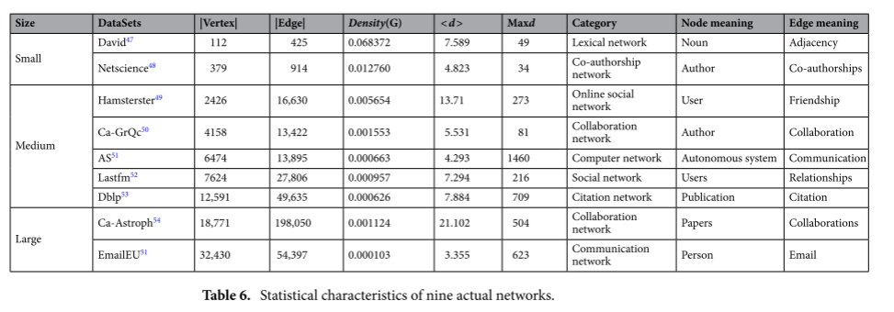

表6. 九个实际网络的统计特征

### 6.2 对比算法说明

为了验证HCM的有效性，选择了8种挖掘重要节点的算法进行比较，其中包括四种著名的和较新的算法。 表 7 描述了这八种算法。

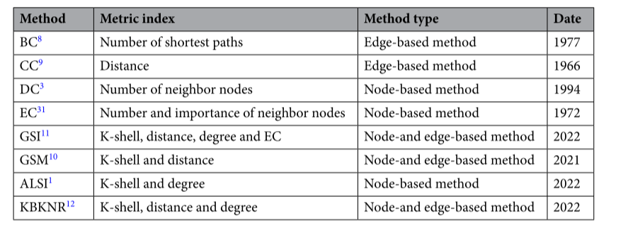

表 7. 八种比较算法的指标。

## 7.实验结果

为了更全面地评价HCM的有效性，SIR模型中感染概率α取区间[0.01,0.1]上的10个值，步长为0.01，恢复概率设定为β= 5,10,54–57。 实验设备为Intel i5-10100@3.10 Hz CPU、32 GB内存的台式电脑，软件环境为Spyder（Python 3.7.3）。

### 7.1 Kendall τ值比较（有效性和稳定性）

九种算法计算出的输出容量按照节点数排序。 同样，对SIR模型计算出的不同概率下的感染值也进行了排序。 根公式 (14) 将各算法的排序结果与SIR模型在10个概率下的排序结果进行比较，得到Kendall τ值。 对比结果如图2所示。

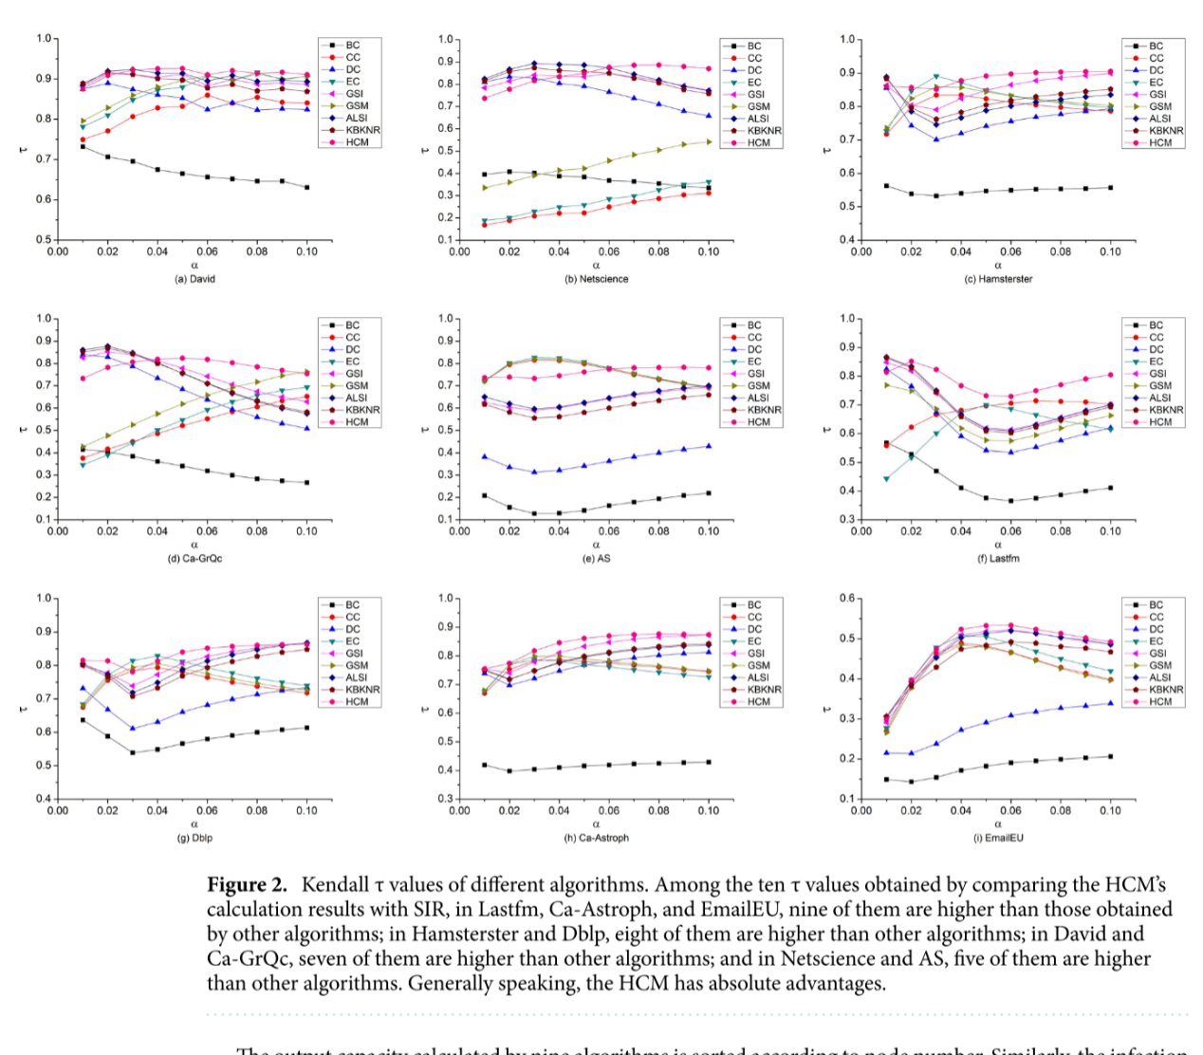

图 2. 不同算法的 Kendall τ 值。 将HCM的计算结果与SIR进行比较得到的10个τ值中，在Lastfm、Ca-Astrop和EmailEU中，有9个τ值高于其他算法得到的值； 在Hamsterster和Dblp中，有8个高于其他算法； David和Ca-GrQc中，有7个高于其他算法； 而在Netscience和AS中，有5个高于其他算法。 总体来说，HCM具有绝对优势。

九种算法计算出的输出容量按照节点数排序。 同样，对SIR模型计算出的不同概率下的感染值也进行了排序。 根据方程 (14) 将各算法的排序结果与SIR模型在10个概率下的排序结果进行比较，得到Kendall τ值。 比较结果如图2所示。为了进一步测试性能，我们在三个小型实际网络上将HCM与其他八种方法进行了比较。 这三个小型实际网络的基本统计数据总结在补充表S10中。 结果（补充表 S11-S13）表明 HCM 方法仍然非常有竞争力（in-coreness 总体表现最好）。

在上述不同网络中，当感染概率α取不同值时，评估各算法得到的τ值的比较结果。 结果表明，HCM在大多数感染概率下表现出最好的效果，但在某些感染概率下表现一般。 为了更全面地验证HCM的有效性，进一步比较了不同感染概率下各种算法得到的平均Kendall τ值，结果如图3所示。

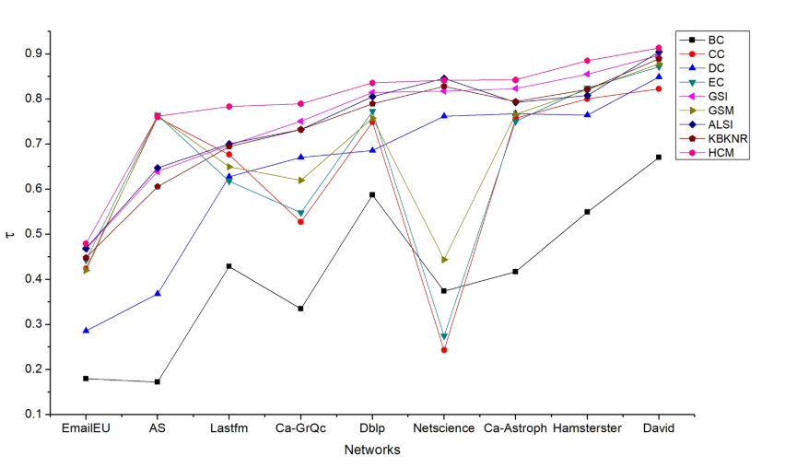

图 3. 十种感染概率下九种算法的平均 Kendall τ 值。

EmailEU中每个算法的平均τ值都很小，但HCM仍然优于其他8个算法。 在其他8个网络中，HCM的结果几乎是一条水平线，处于最高位置。 这说明HCM整体效果最好，适合各种网络。 其他算法在不同的网络中表现出不同的性能，结果波动很大。

由于HCM考虑了度、特征向量、距离等因素，算法的效果在一定程度上与度中心性、特征向量值中心性、接近中心性有关。 Netscience网具有分层的组织结构。 从图 2 中可以看出，CC 和 EC 表现最差，导致 HCM 前部的 Kendall τ 值较低。 随着 τ 值的增加，HCM 在 [0.06, 0.1] 区间内优于其他算法。 EmailEU和AS中的最大度Max d和平均度<d>有很大差异。 这表明度数高的值集中在少数节点上，导致其他节点的度区分度较差，因此DC的性能较差。 受DC影响，HCM得到的τ值较低。 不过，由于EC和CC具有更好的性能，因此HCM仍然优于其他算法。 同时，综合考虑网络和其他节点的度密度，9个网络的HCM τ值没有显着差异。

为了准确评估HCM算法的有效性，我们增加了SIR模型中的α值，设置α=0.2，保持β=1，并再次进行实验α = 0.2 时的 Kendall 值的比较结果。如图 4 所示。实验结果表明我们提出的模型（HCM）仍然表现良好。

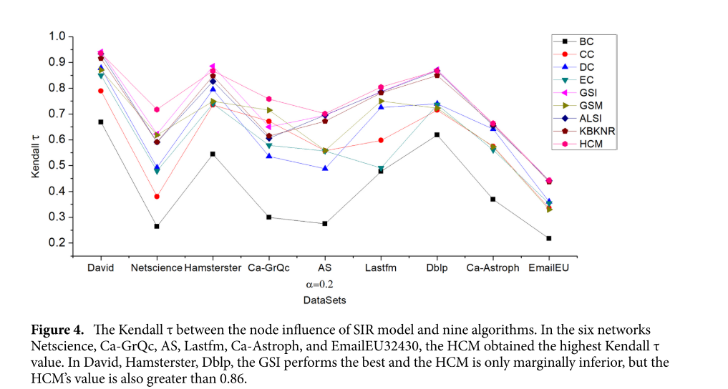

图 4. SIR 模型与九种算法的节点影响力之间的 Kendall τ。 在 Netscience、Ca-GrQc、AS、Lastfm、Ca-Astrop 和 EmailEU32430 六个网络中，HCM 获得了最高的 Kendall τ 值。 在David、Hamsterster、Dblp中，GSI表现最好，HCM仅稍逊一筹，但HCM的值也大于0.86。

### 7.2 节点重要性排序比较（有效性）

本节中，节点按照输出能力降序排列，并将它们在序列中的位置与SIR的位置进行比较。 从三个规模的网络中，分别选择一个来呈现David、AS和EmailEU。 为了不失一般性，SIR模型的α在David和AS中设置为0.04，在EmailEU中设置为0.01，β为1。为了更直观地显示结果，选择前10个重要节点进行比较。

David中挖掘出的各算法的前十个重要节点如表8、表9、表10所示。

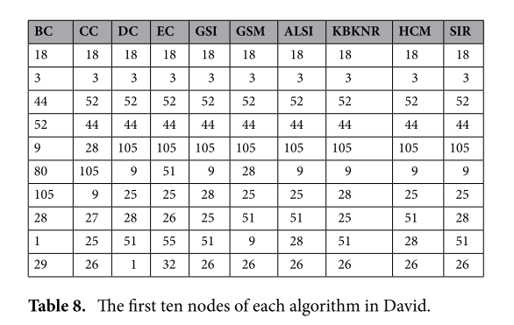

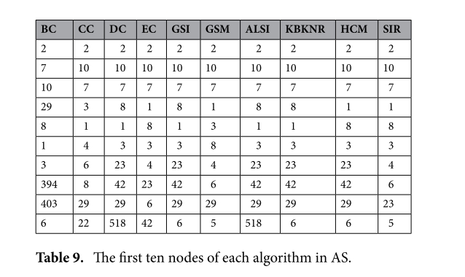

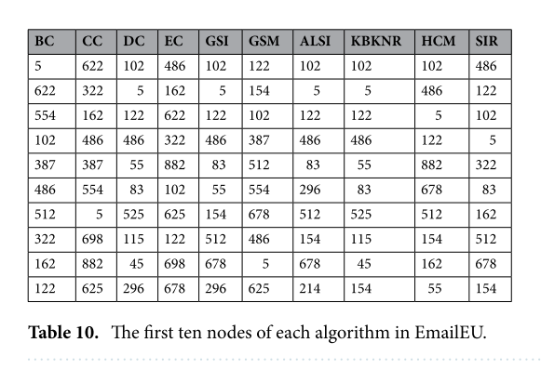

为了进一步验证HCM挖掘重要节点的有效性，将各种算法对所有节点的排序结果与SIR模型的排序结果进行比较。 为了便于比较，以SIR模型中的感染值作为参考。 首先通过SIR模型得到每个节点的感染值。 然后根据每个算法获得的节点顺序对感染值进行重新排序。 当各算法的排序结果与SIR模型一致时，新的感染值序列从大到小，并在图中从左到右形成平滑的向下曲线。 为了突出重要节点，它们在 David 和 Netscience 等小规模网络上以线性方式呈现，在其他网络中以 Log10 形式呈现。 为了保证结果的准确性，SIR模型在大型网络EmailEU中应用100次迭代，在其他网络中应用1000次迭代，取平均值作为节点的感染值。 各种算法和SIR模型的节点排序结果对比如图5所示。

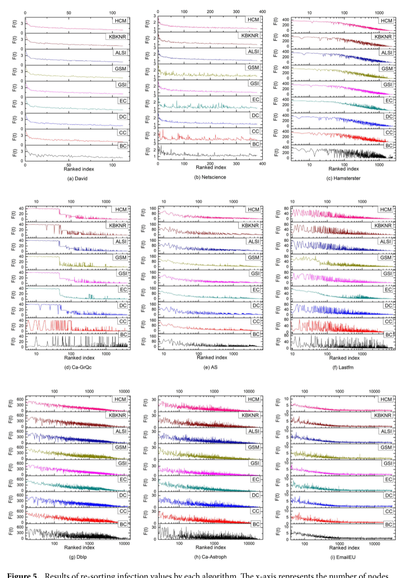

图 5. 每种算法对感染值重新排序的结果。 x轴表示每种算法排序结果中的节点数。 例如10代表输出能力最高的前十个节点。 y轴是SIR模型中得到的每个节点的感染值。

如图5所示，与其他算法相比，HCM形成的曲线在David、Netscience、Hamsterster、Dblp和EmailEU中总体波动范围更窄。 这表明HCM在对节点重要性排序方面与SIR模型最为一致。 在Ca-GrQc中，HCM、ALSI、GSM、GSI和EC曲线左侧平滑，表明这五种算法对最重要节点的排序与SIR模型一致。 它们的右侧都有一个毛刺，表明某些单个节点的排序位置与SIR模型的不同。 其中EC效果最好，毛刺相对较少。 在AS中，GSM、EC和CC的结果与SIR模型相比形成平滑的向下曲线。 虽然有毛刺，但数量少，幅度也小。 所以，这三种算法效果最好。 HCM和GSI的效果比GSM、EC和CC差，但比BC、DC、KBKNR和ALSI好。 在Lastfm中，EC形成的曲线的左侧部分呈现出平滑下降的趋势。 GSI形成的曲线存在幅度较大的毛刺，但数量较少。 GSM形成的曲线中毛刺数量较多，但幅度较小。 HCM形成的曲线左侧部分波动较大，右侧部分波动较小。 因此，EC效果最好，其次是GSI和GSM。 虽然HCM没有明显的优势，但仍然比其他算法要好。 在Ca-Astro中，除了BC之外，其他算法的性能都相似。 基于九种算法中每种算法的影响，HCM 具有最佳的整体性能。

### 7.3前十名节点感染能力对比

在前面的实验中，以SIR模型为标准来评估不同算法挖掘的重要节点的输出能力和排序结果。 接下来，在各种算法排序的节点序列中，选择排名前十的节点作为感染节点。 SIR模型用于计算它们的感染值并衡量多个节点的感染能力。 对于SIR模型，α设置为0.5，β设置为1，感染时间t设置为30，迭代次数设置为100055,56。 各算法的感染结果如图6所示。

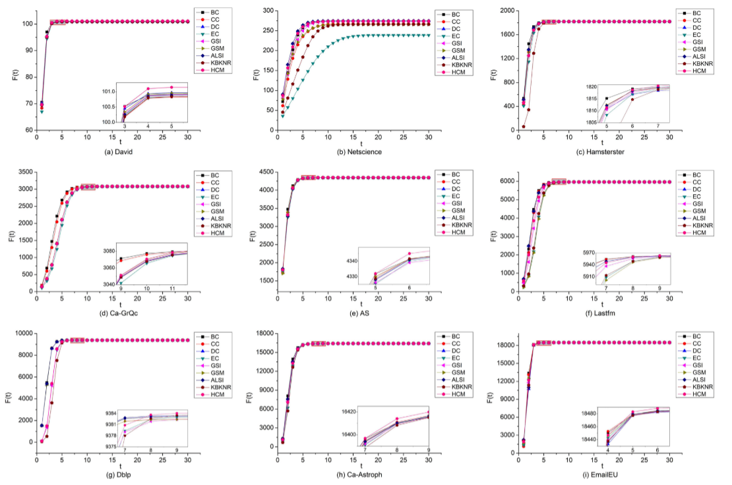

图6中，随着时间t的增加，10个感染节点的感染值逐渐增加。 当t≈5时，感染节点数达到最大值。 在开始阶段，由于BC选择的感染节点经过数量最多的最短路径，并且DC选择的感染节点的邻居最多，因此BC和DC选择的感染节点都会感染最易受影响的节点。 这两种算法效果最好。 HCM选择的节点的感染值在开始阶段不是最大的，但当t > 9时，它们超过了David、Hamsterster、Ca-GrQc、AS、Lastfm、Dblp、Ca-Astrop和EmailEU等其他算法的感染值 。 此外，在这八个网络中，HCM 可以轻松感染其他节点以及更多节点。 Netscience具有层级组织结构，DC和BC识别的节点感染能力最强，HCM次之。 图6分析表明，HCM在多节点感染能力评估中综合表现最好。

为了测试性能，我们再次进行实验，将α值设置为0.4，β值设置为1，结果（补充表S23-S31）表明HCM方法仍然非常有竞争力。

为了进一步证明该方法的有效性，本研究还利用IC模型进行了多节点传播实验。 实验使用每种方法识别的前 10 个节点作为种子集。 依次选择2、4、6、8、10个种子节点，激活其他节点，传播概率P设为0.5，迭代次数设为1000次。 取平均值作为传播值。 每种方法的传播结果如图7所示。

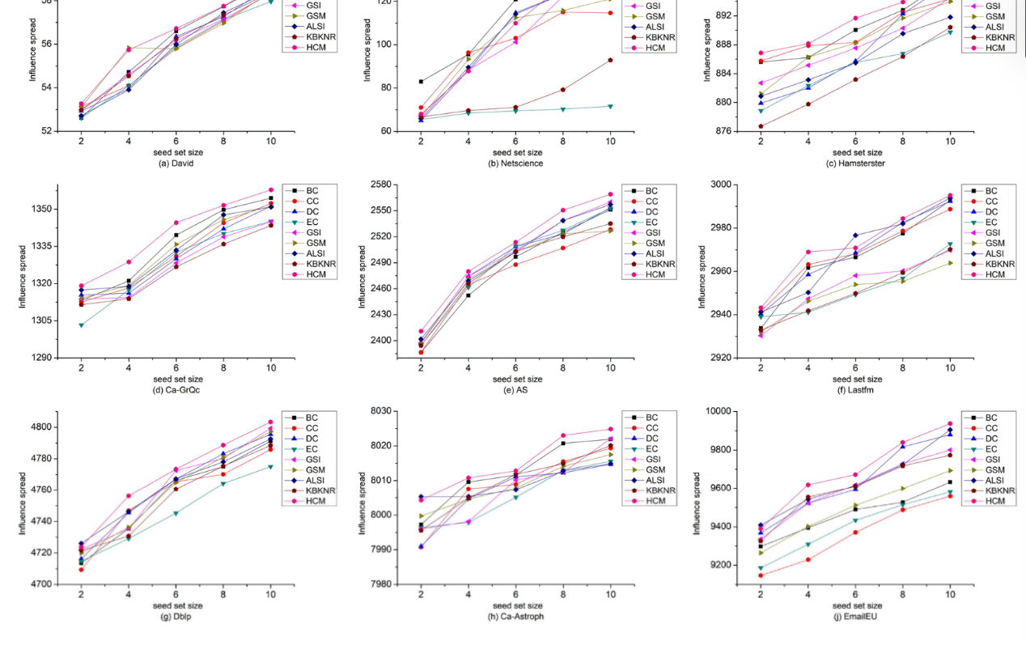

图 7. HCM 与其他算法在 9 个网络上的激活节点数比较。 x 轴表示种子集大小，y 轴表示激活节点的数量。

从图7可以看出，随着种子节点数量的增加，激活节点的数量逐渐上升。 在 David、Hamsterster、Ca-GrQc 和 AS 网络中，HCM 方法在选择传播种子节点方面优于其他方法。 在Dblp、Ca-Astrop和EmailEU网络中，当种子节点数量为4、6、8和10时，HCM方法优于所有其他算法。 在Lastfm网络中，当种子节点数量为2、4、8、10时，HCM方法表现出明显的优势。 在Netscience网络中，HCM方法的表现比BC、CC和DC方法差。 总体而言，HCM方法在David、Hamsterster、Ca-GrQc、AS、Lastfm、Dblp、Ca-Astrop和EmailEU网络中取得了良好的效果，并且在IC模型中的实验结果与SIR模型一致。

源代码可在https:// github. com/ hhf602/ HCM/ blob/ main/ Code上获取。

## 结论

本文从节点输出能力的角度提出了一种重要的节点挖掘算法HCM。 受度中心性、特征向量中心性和接近中心性的启发，在衡量节点重要性时考虑了度值、特征向量值和节点之间的距离。 同时引入其他节点的网络和度密度，减少网络结构特征对算法精度的影响。 最后通过HCM公式计算节点的输出能力，作为衡量节点重要性的指标。 从现实复杂系统中选取9个真实网络，进行节点间输出能力相似性实验、节点重要性排序对比实验、多节点感染能力实验。采用SIR模型作为评价标准。 此外，将各算法的top-2、top-4、top-6、top-8、top-10节点作为IC模型中多节点并发传播实验的种子节点。

与8种挖掘重要节点的算法相比，实验结果表明HCM整体优于其他算法，验证了该算法的准确性和有效性。

HCM的优点是通过度值、特征向量值、距离、网络密度、度密度五个属性来计算节点的输出能力。 由于输出能力是五个属性综合影响的结果，因此可以避免单个属性过大或过小的影响结果的准确性。 同时，考虑网络密度和其他节点的度密度，减少了网络结构特征对计算结果的影响，这使得HCM成为通用性较强的解决方案。 随着 HCM 包含更多属性信息，它提高了准确性，但也增加了时间复杂度。

未来的研究方向如何在保证准确性的同时降低时间复杂度。

数据可用性

本研究期间生成或分析的所有数据均包含在本发表的文章及其补充信息文件中。